مرکز آموزش عالی شهید مهاجر اصفهان

**گروه کامپیوتر**

پایان نامه جهت اخذ مدرک کاردانی

سیستم فروش و انبار

استاد راهنما :

" مهندس طهمورث"

تهیه و تنظیم :

حسن سیفی 8613221

تاریخ تهیه : 01/07/1388

چکیده

سیستم فروش و انبار یک سیستم جامع به منظور تسهیل و دقت کافی در ورود و خروج اطلاعات است که دراین سیستم سعی بران بوده است که کلیه عملیات این سیستم اعم از ورود و خروج به صورت ساده و مطمئن صورت گیرد.

در این سیستم سعی بر آن بوده است که کاربر بتواند کلیه گزارشات خود را طراحی کند و بتواند گزارشات خود را چاپ و یا مورد مشاهده قرار دهد.

فصل اول

معرفی اجمالی پروژه

علا رغم اينكه شايد ثبت تمام اطلاعات مربوط به عملياتي همچون خريد ، فروش و انبار در فروشگاه بروي كاغذ ساده و قابل قبول به نظر برسد ولي موجب صرف وقت و تو ئم با بي دقتي است و مي بايست وقت هنگفتي را صرف حفظ و بايگاني اين اطلاعات كرد بنابراين از اين ديدگاه شايد استفاده از اين سيستم با حفظ و نگهداري اين اطلاعات در يك محيط جامع و مطمئن تحت عنوان پايگاه داده به مراتب بهتر و جامع تر است.

علاوه بر خريد ، فروش و ذخيره كردن در انبار انجام عمليات حسابرسي و حسابداري در سطح يك فروشگاه نيز وجود دارد كه در هر صورت انجام عمليات فوق بر روي كاغذ فوق العاده وقت گير و به احتمال زياد توئم با اشتباه خواهد بود بنابراين مي توان با كشف اين الگو هاي حسابرسي اين عمليات را در يك سيستم مبتني بر پايگاه داده جهت ذخيره سازي اطلاعاتي همچون خريد ، فروش و انبار علاوه بر اين اطلاعات پيرامون مشتريان ، فروشندگان و... به نحو احسن انجام داد بنابراين در اين ديدگاه نيز وجود چنين سيستمي را در سطح فروشگاه بزرگ و انجام اين عمليات الزامي ميداند.

پروژه حاضر یک پروژه کاربردی در سطح یک فروشگاه است که در آن عملیات خرید ، فروش و ذخیره تحت عنوان انبار جاری است و کلیه این عملیات د ر یک محیطی جامع و امن صورت می گیرد و در بین این تعاملات سیستم جامعیت خود را حفظ می کند.

و علاوه بر آن کلیه عملیات مالی و حسابرسی اعم از صورت حساب مشتریان و فروشندگان و همچنین ثبت کلیه اسناد دریافتنی از مشتریان تحت عنوان چک را در سطح فروشگاه انجام میدهد و سرانجام با این سیستم میتوانید کلیه گزارشات خود را اعم از صورت حساب ها ، اسناد دریافتنی (چک) ، مشخصات کالا ، گردش کالا در فروشگاه ، جمع مبلغ کل صندوق به صورت روزانه و کلی را امکان پذیر می سازد.

فصل دوم

بيان مفاهيم

پروژه ايجاد شده يك برنامه تحت ويندوز است كه در محيط ويژوال استاديو و به زبان سي شارپ

طراحي شده است.SQL 2000 نوشته شده شده است و همچنين پايگاه داده اين برنامه در

از انجا كه همه دوستان در رابطه با مفاهيم فوق تا حدودي آشنايي دارند لذا از بيان مفاهيم فوق چشم پوشي مي كنيم و در اينجا به ذكر اين نكته بسنده مي كنيم كه ويژال استاديو در جهت پيشبرد و تو سعه ارتباط خود با محيط هاي جانبي مثل اشياء ، جدول هاي مجازي و بالاخره پايگاه هاي داده امكانات جديد و قوي را افزوده كرده است كه ما دراين مجال ارتباطش را با محيط پايگاه داده ي اس كيو ال بررسي مي كنيم.

چيست ؟ LINQ

يك حركت جديد در ويژوال استاديو 2008 است.Language INtegrated Query

كه اين تكنولوژي شكاف بين دنياي اشياء و دنياي داده ها را پر مي كند.اين بدان معناست كه شما مي توانيد با آن ها (اشياء يا جداول) به صورت يك كلاس رفتار كرد كه در نتيجه مي توان خيلي راحتر و بهتر به آن كار كرد.

همان طور كه گفتيم اين تكنولوژي شامل اشياء ، سندهاي اكس ام ال ، پايگاههاي داده و ... مي باشد كه به ترتيب

Linq To Object

Linq To Xml

ناميده مي شوند.Linq To Sql

**Linq To Sqlمعرفي**

**فرايندي است جديد براي كار با داده هاي ذخيرهLinq To Sql** همان طور كه قبلا گفتيم

كه استفاده از آن به سرعت و خوانايي برنامه كمك مي كنيم.SQLشده در

ابتدا مي بايست يك كلاس از آن را به پروژه اضافه كرد و سپس جداول بانك خود را از طريق

به محيط اين كلاس اضافه كرد.Server Explorerپنجره

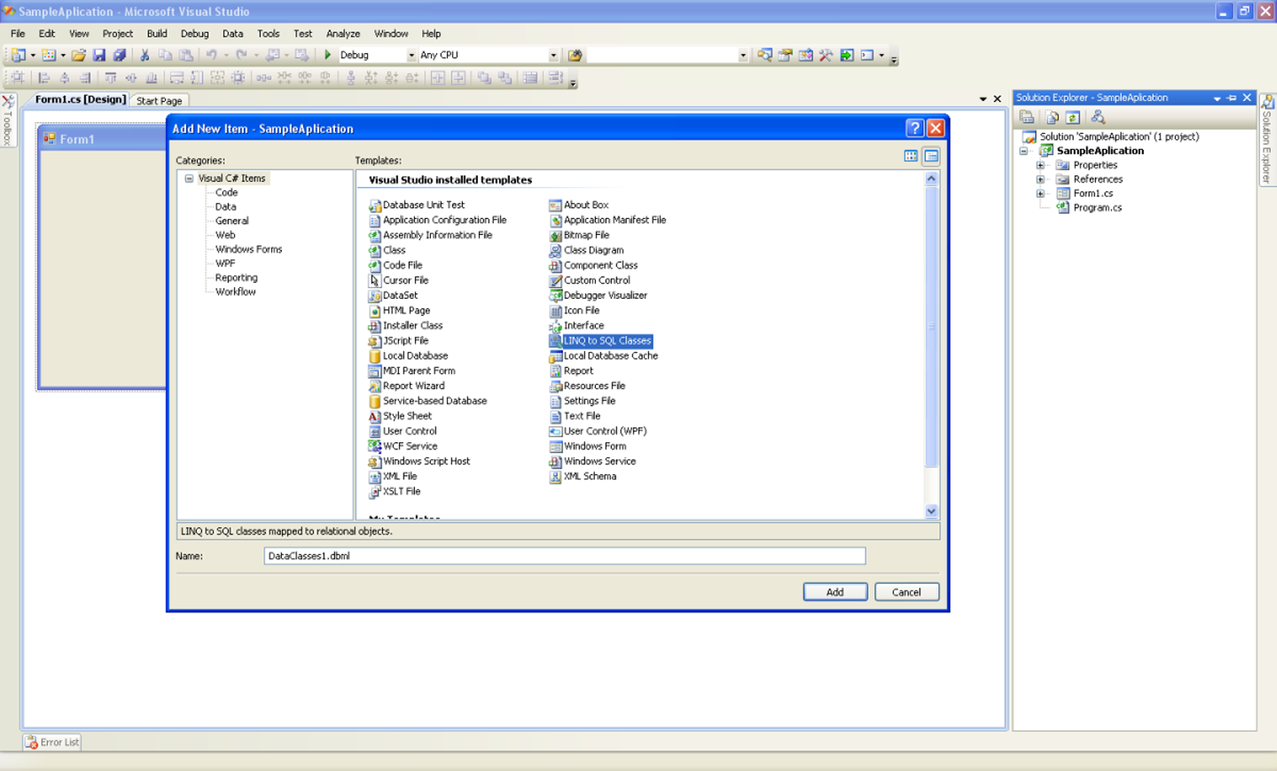

تصوير 1-2

پس اضافه كردن اين كلاس به پروژه سپس مي بايست جداول را به اين محيط اضافه كرد.

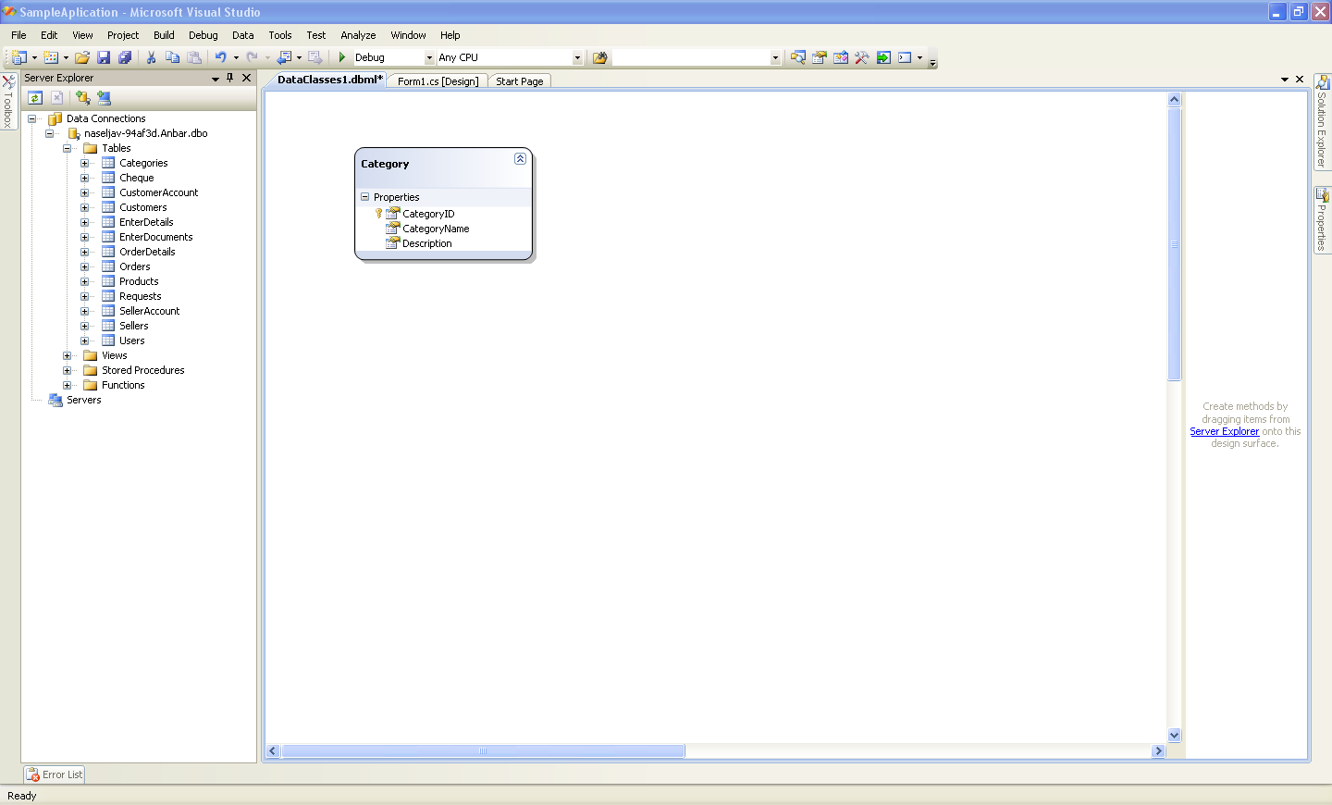

تصوير 2-2

بعد از اضافه كردن جداول به اين كلاس براي استفاده از اين جداول بايستي يك شي از كلاس

ايجاد كرد و از آن پس از طريق اين شئ مي توان به جداول مربوطه دسترسي پيدا كرد.dbml

تجزيه و تحليل سيستم

در اين قسمت در ابتدا لازم مي دانم كه به تجزيه و تحليل جداول در اين سيستم بپردازيم وسپس ارتباط اين جداول با يكديگر را معرفي خواهيم كرد.

1-جدول مشخصات غرفه ها

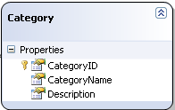

كد غرفه – نام غرفه – توضيحات

اين جدول به منظور معرفي غرفه ها طراحي شده است با اين هدف كه در هنگام معرفي كالا ها غرفه مربوط به آن بايستي تعريف شده باشد.

1-جدول مشخصات كالا

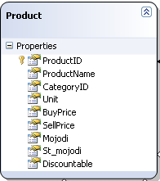

كد كالا - نام كالا - كد غرفه - واحد اندازه گيري - قيمت خريد - قيمت فروش - موجودي كل -حداقل موجودي يا موجودي استاندارد - قابليت تخفيف

همانطور كه قبلا گفتيم غرفه مربوط به هر كالا مي بايست از قبل تعريف شده باشد و در هنگام معرفي هر كالا ، كد غرفه نيز در اينجا ذكر خواهد شد.

قيمت خريد و قيمت فروش به منظور تسهيل در امور خريد و فروش است به اين صورت كه در هنگام خريد كالا از فروشندگان و فروش به مشتريان و در نهايت ثبت اطلاعات فاكتورهاي خريد و فروش با وارد كردن كد كالا ، قيمت خريد يا فروش اين محصول در مكان مذبور قرار مي گيرد و شما مي توانيد مبلغ تعيين شده را كاهش يا افزايش دهيد. لذا ديگر احتياجي نيست كه اين قيمت هاي اوليه را به خاطر سپرد.

فيلد موجودي كل بيان گر تعداد كالاهاي يك نوع كالاي معين است. و در هنگام تعريف اوليه كالا مقدار اين فيلد صفر است.

فيلد موجودي استاندارد يا حداقل موجودي در هنگام معرفي كالا از سوي كاربر مقدار دهي مي شود و هدف از اين طراحي اين است كه سيستم هنگامي كه موجودي كل از اين حد تعيين شده مي گذرد به كاربر اطلاع دهد كه در صورت خريد اين محصول اقدامي صورت دهد يا حداقل اينكه از اين وضعيت مطلع ميگردد؛ لازم به ذكر است كه اين اطلاع را مي بايست خود كاربر از طريق گزارش گيري انجام مي دهد.

و بالاخره اين كه فيلد قابليت تخفيف در هنگام معرفي كالا مي بايست با يكي از مقادير 0،1 مقداردهي شود با اين هدف كه در هنگام فروش به مشتريان در مورد كالاي مذكور به كاربر اجازه مي دهد كه در صورت دلخواه براي اين كالا تخفيفي قائل شود بديهي است كه اگر كاربر در هنگام معرفي ، 0 را براي كالاي مذكور انتخاب كند ديگر نمي توان هيچ تخفيفي را براي آن كالا در هنگام فروش قائل شد يا به عبارتي ديگر تخفيف 0 درصد است.

3-جدول مشخصات فروشندگان

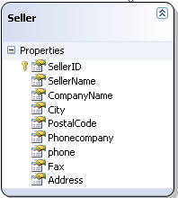

شماره فروشنده ، نام فروشنده ، نام شركت ، شهر ، كد پستي ، تلفن شركت ، تلفن همراه ، شماره فكس ، آدرس

اين جدول به منظور حفظ و نگهداري كليه فروشندگاني است كه از آن ها خريدي صورت گرفته است.

4-جدول مشخصات فروشندگان

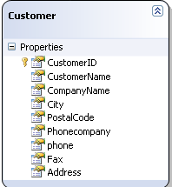

شماره مشتري ، نام مشتري ، نام شركت ، شهر ، كد پستي ، تلفن شركت ، تلفن همراه ، شماره فكس ، آدرس

اين جدول نيز به منظور حفظ و نگهداري كليه مشترياني است كه از ما خريد كرده اند.

5-جداول ورود كالا

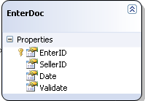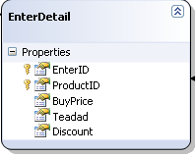

شماره فاكتور ، شماره فروشنده ، تاريخ خريد ، اعتبار فاكتور

شماره فاكتور ، كد كالا ، قيمت خريد ، تعداد ، درصد تخفيف

جدول ورود كالا به انبار بر جلو گيري از بروز افزونگي در ورود اطلاعات مربوط به هر فاكتور وارده به دو جدول شكسته شده است؛ در جدول اول مشخصات سربرگ هر فاكتور ذخيره مي شود و در جدول دوم جزئيات مربوط به هر كالا در فاكتور ذخيره مي شود.

نكته لازم به ذكر در اين جا اين است كه فيلد اعتبار فاكتور مي تواند يكي از دو مقدار 0،1 را بگيرد و به اين منظور طراحي شده است كه اگر كاربر فيلد اعتبار را با 0 مقداردهي كرد از آن پس هيچكسي نتواند اطلاعات مربوط به اين فاكتور را مورد مشاهده و ويرايش قرار دهد.

6-جدول صدور كالا يا سفارشات

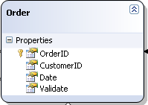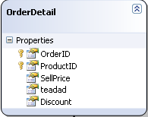

شماره فاكتور ، شماره مشتري ، تاريخ فروش ، اعتبار فاكتور

شماره فاكتور ، كد كالا ، قيمت فروش ، تعداد ، درصد تخفيف

جدول صدور كالا از انبار بر جلو گيري از بروز افزونگي در ورود اطلاعات مربوط به هر فاكتور صادره به دو جدول شكسته شده است؛ در جدول اول مشخصات سربرگ هر فاكتور ذخيره مي شود و در جدول دوم جزئيات مربوط به هر كالا در فاكتور ذخيره مي شود.

7-جدول صورت حساب فروشندگان

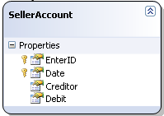

شماره فاكتور ، تاريخ ، مبلغ بستانكاري ، مبلغ بدهي

اين جدول بدين منظور طراحي شده است كه ممكن است در اثر خريد محصولات خود از يك فروشنده ،فروشنده در قالب اين فاكتور مبلغي را به ما بدهكار شود كه در اين صورت اين مبلغ بدهي در همان تاريخ خريد در اين جدول ثبت خواهد شد. و كار تصويه كردن حساب فروشنده به اين صورت است كه ممكن اين مبلغ بدهي را به صورت اقساط يا به يكباره بپردازد. و در هر بار اقدام مبني بر پرداخت بدهي ، بايستي ابتدا شماره فاكتوري كه بر اساس آن بدهكار شده است را وارد كند و سپس تاريخ را برابر تاريخ پرداخت جاري قرار دهد. حال مي بايست ميزان مبلغ پرداختي را در قسمت مبلغ بستانكاري وارد كرد. بديهي است كه در هر بار پرداخت بدهي ، مبلغ بدهي 0 است.

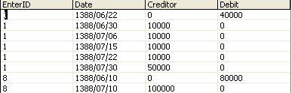

دقت كنيد كه در اين جدول دو فيلد شماره فاكتور ، تاريخ كليد مركب رابطه هستند.

8-جدول صورت حساب مشتريان

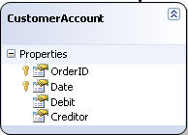

شماره فاكتور ، تاريخ ، مبلغ بدهي ، مبلغ بستانكاري

در اين جدول نيز به مانند جدول فوق در اثر فروش كالا به مشتريان ، ممكن است كه مشتري در قالب خريد خود مبلغي را به ما بدهكار شود و قصد اين را داشته باشد كه اين بدهي را به صورت اقساط يا يكباره بپردازد.

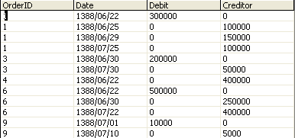

9-جدول اسناد دريافتني يا چك

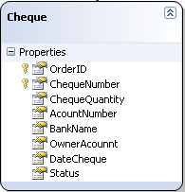

شماره فاكتور سفارش ، شماره چك ، مبلغ چك ، شماره حساب ، نام بانك ، صاحب حساب ، تاريخ چك ، وضعيت چك

اين جدول بدين منظور طراحي شده است كه ممكن است يك مشتري در قبال خريد خود از فروشگاه به ما چك دهد كه در اين جا كليه چك هاي دريافتي ثبت ميگردد.

ممكن است كه چكي كه مشتري به ما مي دهد به نام خودش نباشد و از كسي ديگر آن را گرفته باشد كه بدين ترتيب فيلد صاحب حساب مطرح گرديده است.

فيلد تاريخ چك هم مربوط به تاريخ مراجعه به بانك مبني بر وصول چك مي باشد. علاوه بر اين فيلد وضعيت چك هم يكي از 3 وضعيت وصول شده ، در دست اقدام و برگشت خورده را دارد.



لازم به ذكر است كه ممكن است يك چك به ازاي 2 يا چند فاكتور و براي مشتريان متفاوتي داده شود و به همين دليل است كه در اين رابطه فيلد شماره چك به تنهايي نمي تواند كليد رابطه باشد و همچنين ممكن است به ازاي يك فاكتور بيش از يك چك داده شود مثلا در قبال 100000 تومان 2 فقره چك 50000 توماني صادر شود لذا شماره سفارش نيز نمي تواند به تنهايي كليد رابطه باشد. بنابراين در اين رابطه مي بايست از كليد مركب متشكل از شماره سفارش و شماره چك استفاده كرد.

ارتباط بين جداول سيستم

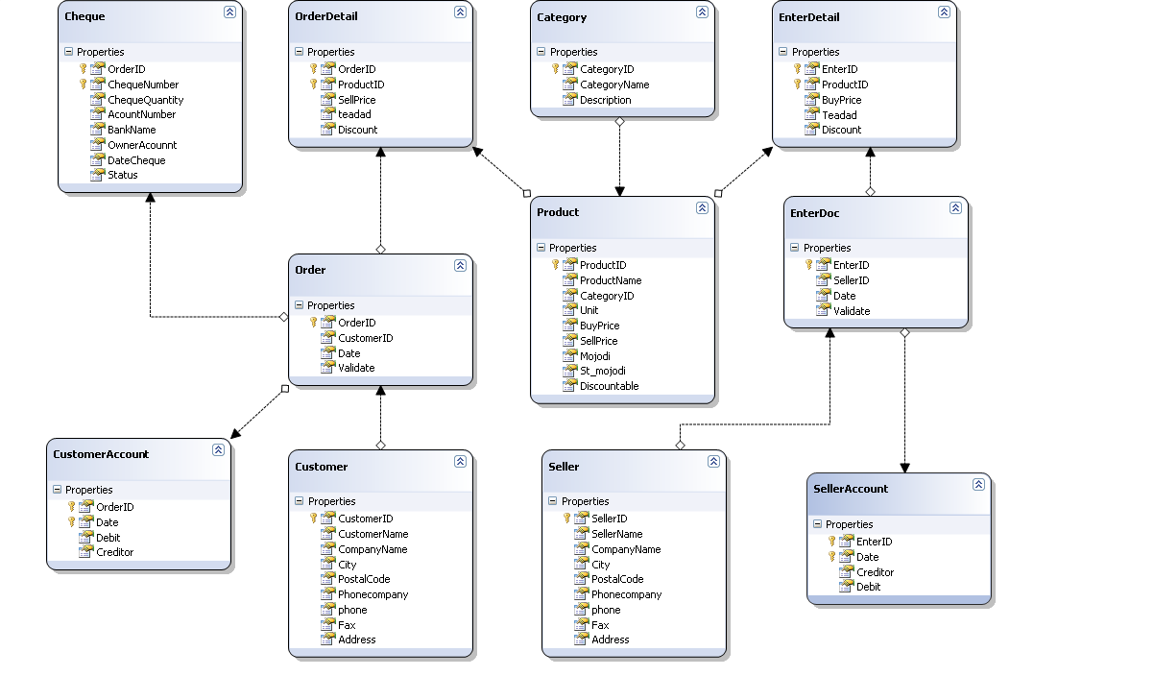

پس از تجزيه و تحليل جداول سيستم ، اكنون به سراغ محيط فني پروژه خواهيم رفت و در همين حال راهنمايي استفاده از اين سيستم را بيان خواهم كرد.

شروع كار با سيستم

با اجرا كردن برنامه ،‌پنجره زير نمايان مي شود كه از ما كلمه عبور و رمز عبور را مي خواهد.

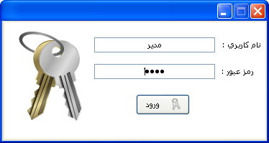

همان طور كه مشاهده مي كنيد در اين پنجره مي توان با وارد كردن نام كاربري و رمز عبور صحيح به سيستم وارد شد( نام كاربري : مدير ، رمز عبور : 1234).

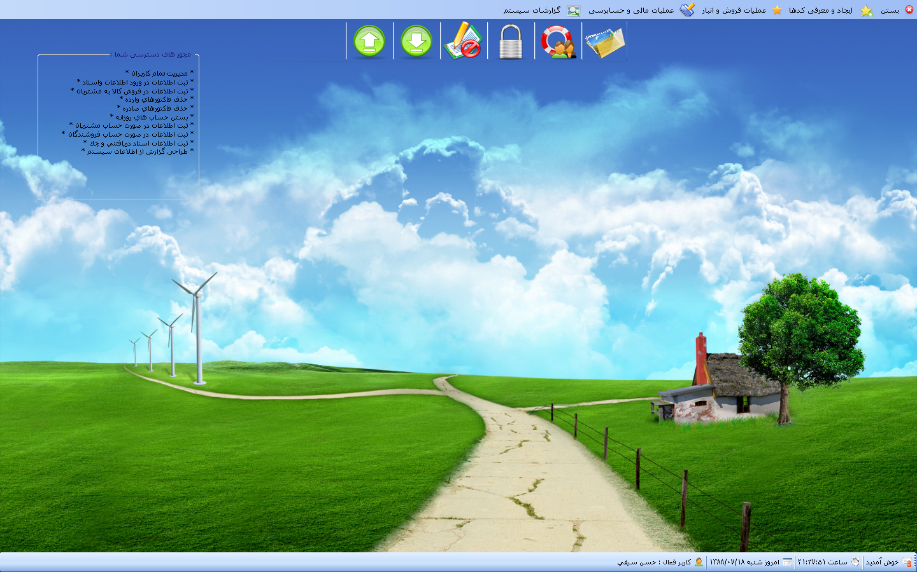

همان طور كه مشاهده مي كنيد با وارد شدن كاربر به اين محيط كليه مجوزها يا اعمالي كه مي تواند در سيستم انجام دهد در قسمت بالاي سمت چپ اين محيط نمايش داده خواهد شد. بنابراين هر كاربر با ورود به سيستم كليه محدوديت هاي خود را در برخورد با سيستم پي مي برد و در صورتي سعي كند در قسمت هايي كه مجوز دسترسي ندارد ، دسترسي پيدا كند سيستم با نمايش يك پيغام ، كاربر را از اين موضوع اطلاع مي دهد.

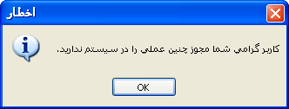

حال با شروع از جعبه ابزار سعي مي كنيم تك تك عملياتي را كه در اين سيستم انجام مي شود توضيح دهيم.

* تنظيمات زمينه محيط برنامه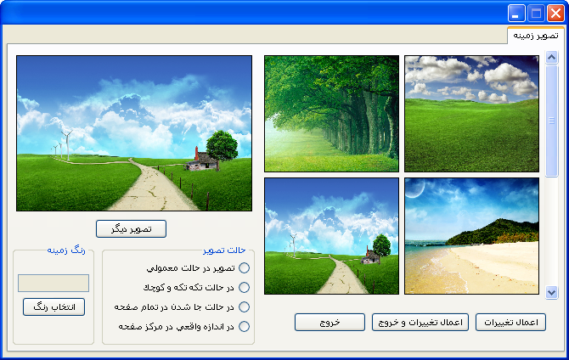

در اين پنجره شما مي توانيد از ميان تصاوير منتخبي يكي را جهت قرارگيري در زمينه برنامه انتخاب كنيد. علاوه بر اين مي توانيد با فشار دكمه "تصوير ديگر"، از روي هارد خود عكسي را انتخاب كنيد.لازم به ذكر است كه تصويري كه شما انتخاب كرده ايد در ورود مجدد به سيستم همچنان در پس زمينه شما خواهد ماند.

همچنين مي توانيد حالت قرارگيري تصوير در پس زمينه خود را تغيير دهيد و يا حتي رنگ زمينه خود را تغيير دهيد كه اين تغيير رنگ زماني كه حالت تصوير در مركز صفحه است به خوبي نمايان مي شود.

* مديريت كاربران

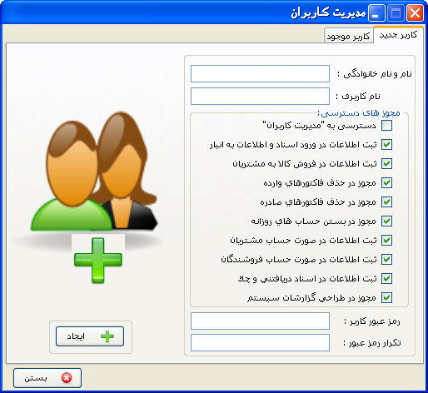

در اين قسمت مي توانيد كاربران جديدي را براي سيستم با سطح دسترسي هاي مختلف معرفي كرد.

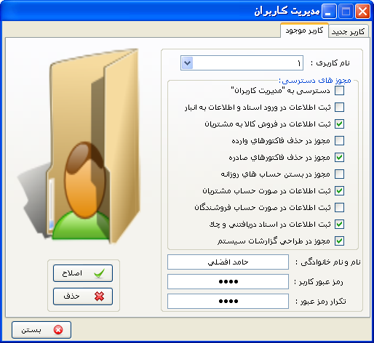

در اين قسمت نيز مي توانيد اطلاعات يا سطوح دسترسي كاربران موجود را اصلاح كرد و يا كاربري را حذف كرد.

* قفل موقت

در برخي مواقع پيش مي آيد كه كاربر بخواهد به منظور حفظ امنيت در اطلاعات سيستم، صفحه را مدتي در حالت قفل نگه دارد.

با كليك بروي آيكن قفل ، تصوير لاگين اوليه ظاهر مي شود و منتظر وارد كردن نام كاربري و رمز عبور مي شود.لازم به ذكر است كه كليه كاربران شناخته شده مي توانند در هنگام قفل موقت با وارد كردن رمز و نام كاربري صحيح به سيستم وصل شوند.

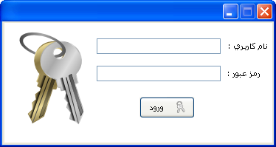

بديهي است هر كاربري كه عمل لاگين را انجام مي دهد مجوزهايي خود را مي بيند.

* معرفي كالاها

براي باز كردن پنجره مربوط به اين تعريف غرفه ها از "ايجاد و معرفي كدها" گزينه "معرفي كالاها" را انتخاب كنيد تا پنجره زير نمايان شود.

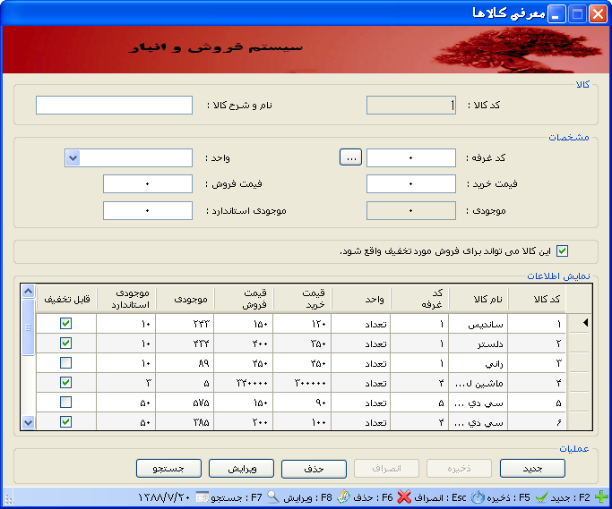

در اين قسمت هدف ايجاد كد كالا ها مي باشد يا به اصطلاح همان معرفي كالاها مي باشد؛خوب در اينجا بحث را با ايحاد كد كالا پيش مي بريم.

براي ايجاد كد كالاي جديد بايستي دكمه "جديد" را كليك كنيد و دراين صورت دكمه هاي "ذخيره" ، "انصراف" فعال و ساير دكمه هاي بخش عمليات غيرفعال خواهد شد.

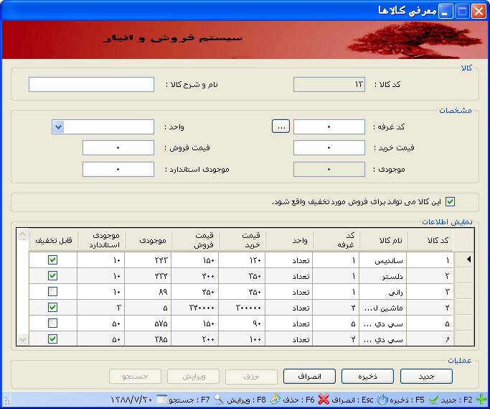

همان طور كه در اين پنجره مشاهده مي كنيد، كد كالا به طور اتومات مقدار خود را مي گيريد به اين صورت كه با مراجعه به ركورد آخر يك واحد به كد آن اضافه مي كند و در اينجا قرار مي دهد و علاوه بر آن، كاربر نمي تواند مقدار آن را تغيير دهد.پس از آنكه كد كالا به صورت اتومات مقدار دهي گرديد، مكان نما به مشخصه نام و مشخصه كالا منتقل مي شود كه پس از مقدار دهي به آن، با فشار كليد "تَب" مكان نما به مشخصه كد غرفه منتقل مي شود كه مي بايست كد غرفه مربوطه را تعيين كنيد.اگر كد غرفه را مي دانيد آن را وارد كنيد در غير اين صورت با فشار كليد "اينتر" يا دكمه "..." پنجره زير ظاهر مي گردد.

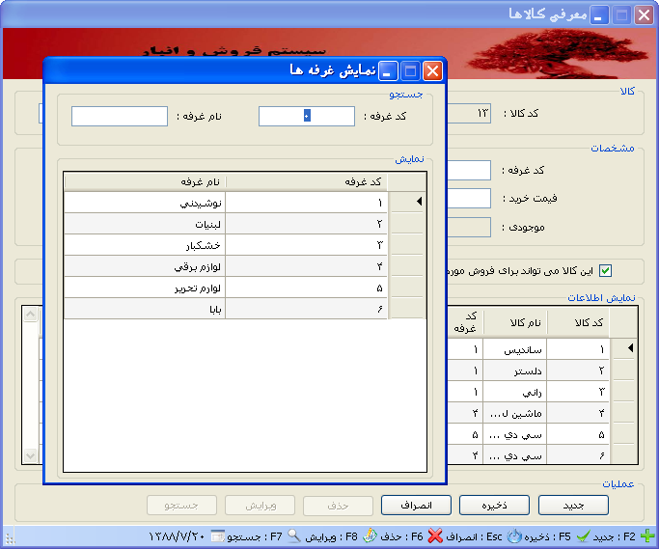

در اين پنجره مي توان جستجو براي يافتن غرفه مربوطه را از طريق كد غرفه يا نام غرفه انجام داد بدين صورت كه با قرارگيري در مولفه كد غرفه و وارد كردن كد غرفه مربوطه (جستجو با ورود هر رقم انجام ميشود)، اگر غرفه با اين كد در ليست موجود باشد،ركورد مربوطه به حالت انتخاب در مي آيد.علاوه براين ميتوان با قرارگيري در مولفه نام غرفه، جستجو را از طريق نام غرفه انجام داد بدين صورت كه با وارد كردن هر حرف، ركوردهايي ليست فيلتر مي شود و مي توان ركورد دلخواه را انتخاب كرد.

حال براي انتقال اين كد (ركوردي كه در اين ليست انتخاب شده است) به فرم اصلي، با فشار كليد "اينتر"، اين پنجره بسته شده و كد آن در فيلد مولفه كد غرفه قرار مي گيرد.

پس از مقداردهي به مولفه كدغرفه نوبت به مولفه واحد اندازه گيري مي رسد و در اين جا مي توانيد مقداري كه اين كالا به كمك آن سنجيده مي شود را تعيين كرد.

با فشار كليد "تَب" به ترتيب به مولفه هاي قيمت فروش و قيمت خريد منتقل شويد و به اين مولفه ها مقداردهي كنيد. دقت كنيد كه در هنگام معرفي اوليه كالا، موجودي برابر صفر است و نمي توان مقدار آن را تغيير داد. بنابراين پس از مقداردهي به مولفه هاي قيمت فروش و قيمت خريد نو بت به موجودي استاندارد است. همان طور كه گفتيم هدف از اين مولفه تعيين يك مقدار حداقل براي اين قلم جنس است تا در صورتي كه موجودي به اين حد نزديك شد در صدد خريد اين كالا براي افزايش موجودي براييم. بنابراين پس از تعيين يك مقدار حداقل براي اين مولفه، نوبت به مولفه قابليت تخفيف ميرسد كه اگر مقدار اين فيلد را برابر "درست" قرار دهيد در هنگام فروش كالا به مشتريان، مي توان براي اين مولفه يك درصد تخفيف را بيان كرد.لازم به ذكر است كه "درست" يا "غلط" بودن اين مولفه در خريد كالا از فروشندگان تاثيري ندارد.

پس از مقداردهي به كليه اين مولفه ها، براي ثبت اين ركورد بايستي دكمه "ذخيره" را فشار داد يا مي توان از كليد ميانبر مربوطه استفاده كنيد. علاوه بر اين مي توان با فشار كليد "انصراف" از ثبت ركورد جديد منصرف شد.

همچنين مي توان با انتخاب يكي از ركوردهاي ليست آن را در مد ويرايش قرار دهيد بدين صورت كه پس اعمال تغييرات بروي مولفه ها مي بايست دكمه "ويرايش" را فشار داد تا تغييرات اعمال شود.

علاوه بر اين، براي عمل جستجو مي بايست كليد "جستجو" را فشار داد كه در اين صورت پنجره زير ظاهر مي شود.

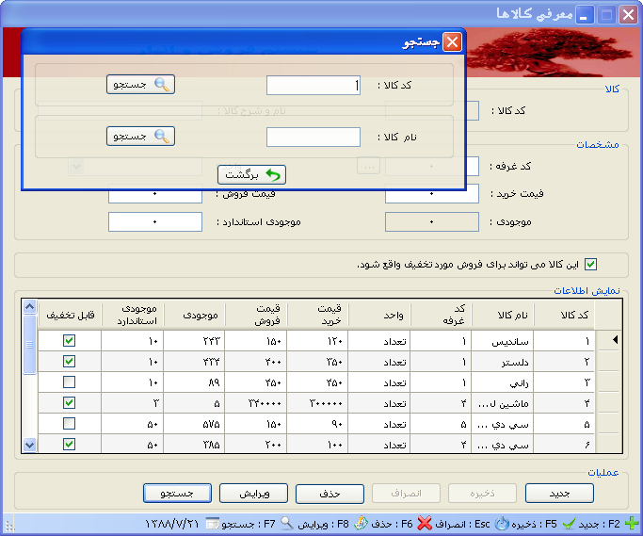

همان طور كه در پنجره جستجو فوق ملاحضه مي كنيد، جستجو در اين ليست براساس كد و نام كالا صورت مي گيرد. براي جستجو در ليست با مشخصه كد و يا نام (لازم به ذكر است كه جستجو بر اساس اين دو مولفه به صورت مجزا انجام مي شود) ، ابتدا كد يا نام كالا مربوطه را در مولفه هاي مربوطه وارد كنيد و سپس كليد "اينتر" يا دكمه "جستجو" را فشار دهيد در اين صورت اگر ركوردي با اين مشخصه موجود باشد، كادر فوق بسته شده و ركورد مربوطه به حالت انتخاب در مي آيد كه مي توانيد آن را مورد ويرايش و يا حذف قرار دهيد. ولي اگر ركوردي با مشخصه مربوطه موجود نباشد سسيستم اين موضوع را با نمايش يك پيام مطلع مي سازد.

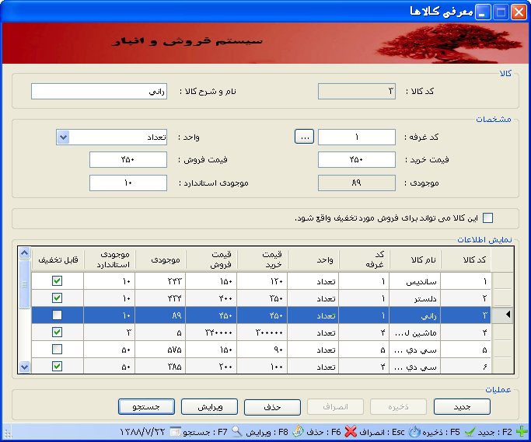

لازم به ذكر است كه كليه عمليات فوق را مي توان از طريق كليد هاي ميانبر را انجام داد.

* معرفي غرفه ها

براي باز كردن پنجره مربوط به معرفي غرفه ها از منوي "ايجاد و معرفي كدها" گزينه "تعريف غرفه ها" را انتخاب كنيد تا پنجره زير نمايان شود.

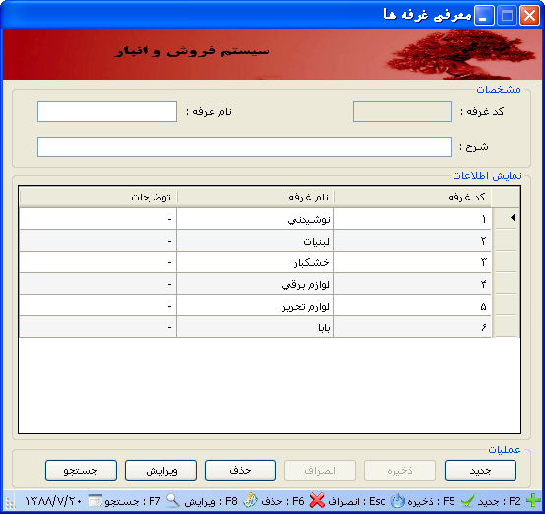

كليه عمليات اين قسمت همانند عمليات معرفي كالا صورت ميگيرد لذا در اين مجال ما از گفتن آن ها خوداري مي كنم.

* ايجاد كد فروشندگان

براي اين كار از منوي "ايجاد و معرفي كدها" گزينه "ايجاد كد فروشندگان" را انتخاب كنيد تا پنجره زير نمايان شود.

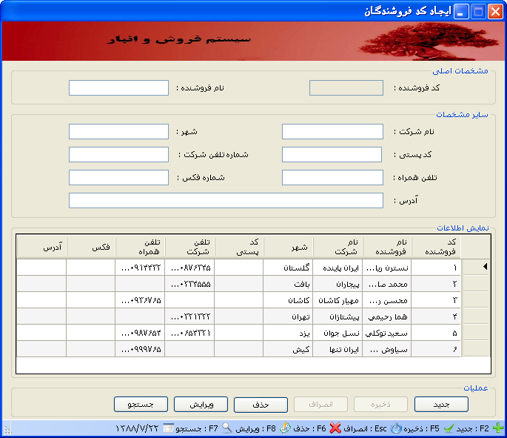

طرز كار عمليات اين قسمت نيز مشابه عمليات معرفي كالا است.

* ايجاد كد مشتريان

براي اين كار از منوي "ايجاد و معرفي كدها" گزينه "ايجاد كد مشتريان" را انتخاب كنيد تا پنجره زير نمايان شود.

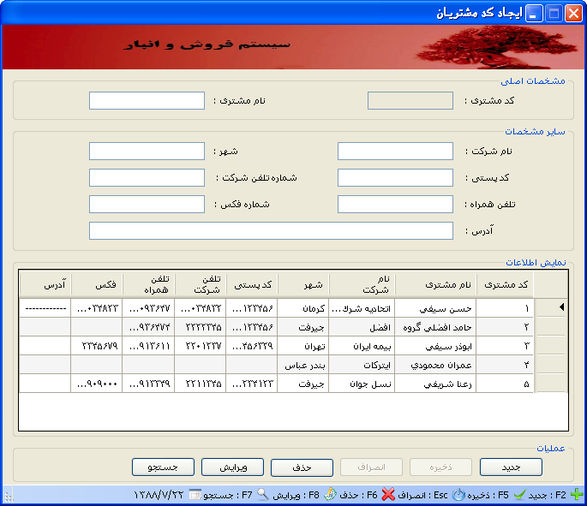

با توجه به اينكه انجام يك سري عمليات در سيستم به صورت هم انجام مي شود لذا ما با توصيف يكي از آن ها كار را به پايان مي رسانم.

* ورود اطلاعات و اسناد به انبار

براي رفتن به اين محيط، از منوي "عمليات فروش و انبار" گزينه "ورود اطلاعات و اسناد به انبار" را انتخاب كنيد.

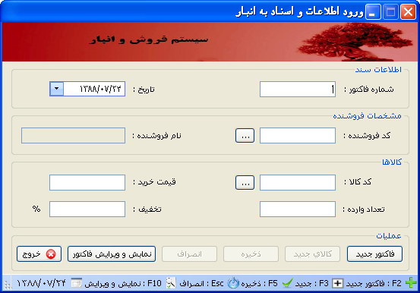

همان طور مي دانيد اين پنجره از دو بخش سربرگ و جزئيات فاكتور تشكيل شده است در اين قسمت نيز توضيحات خود را با ايجاد فاكتور شروع مي كنيم.

براي ايجاد فاكتور جديد دكمه "فاكتور جديد" را فشار دهيد ملاحظه مي كنيد كه مد پنجره به حالت زير تغيير مي كند.

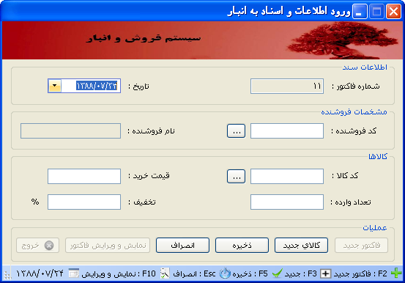

شماره فاكتور به صورت اتومات مقداردهي مي شود (برابر است با شماره فاكتور قبلي + 1) و پس از آن نوبت به مقداردهي تاريخ فاكتور مي رسد كه مقدار آن در ابتدا برابر تاريخ جاري است اگر چه شما مي توانيد مقدار آن را تغيير دهيد؛ با فشار كليد "تَب" سراغ مولفه كد فروشند مي رويم و براي مقداردهي به آن اگر كد فروشنده را مي دانيد آن را وارد كنيد در غير اين صورت با فشار كليد "تَب" يا دكمه "..." ، ليست مر بوط به كليه فروشندگان نمايان مي شود كه مي توانيد با جستجو بر اساس نام و كد فروشنده –همانند ليست نمايش غرفه ها در معرفي كالاها-به ركورد مورد نظر رسيد و با فشار كليد "اينتر" اين كد انتخابي به مولفه كد فروشنده انتقال داده مي شود علاوه براين با توجه به كدي كه در مولفه كد قرار مي گيرد نام فروشنده نيز در صورت وجود در فسمت روبروي آن قرار مي گيرد.

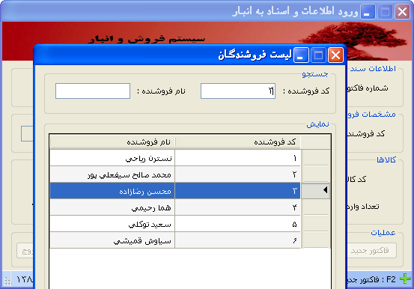

پس از پر كردن سربرگ فاكتور نوبت به ورود اقلام كالا خريداري شده در اين فاكتور مي رسد كه مي بايست براي وارد كردن اقلام كالا، ابتدا كليه مولفه هاي مربوط به هر ركورد در قسمت "كالاها" را پر كنيد سپس دكمه كالاي جديد را فشار دهيد تا اطلاعات اين قلم جنس حفظ شود و سپس كليه مقادير مولفه ها را تهي مي كند تا در صورت وجود اطلاعات كالاي بعدي-كه يك ركورد را در جدول جزئيات خريد مي باشد-را وارد كند.در نهايت هنگامي كه ركوردهاي مربوط به هر كالا را با دكمه "كالاي جديد" اضافه كرديد مي توانيد با فشار دكمه "ذخيره" كليه اطلاعات مربوط به اين فاكتور را ثبت كنيد يا اينكه با فشار دكمه "انصراف" از ذخيره كليه اين اطلاعات خوداري كرد و به حالت اوليه بازگشت.

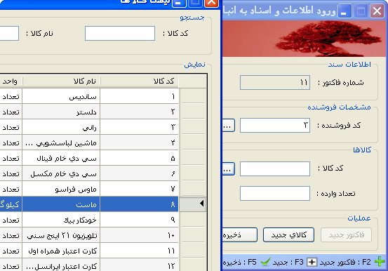

لازم به ذكر است كه در هنگام وارد كردن كد كالا در صورتي كه كد را نمي دانيد ميتوانيد با فشار كليد "اينتر" يا دكمه "..." ليست كالاهاي موجود نمايان مي شود كه مي توانيد ركورد مورد نظر را از طريق جستجو انجام داد وا با فشار كليد "اينتر" اين كد را به مولفه مربوطه تخصيص داد.

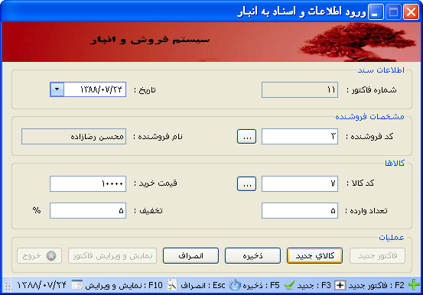

همان طور كه قبلا گفتيم با وارد كردن مولفه هاي مربوط به هر ركورد يا همان كالا مي توانيد ليست ركوردهاي اقلام كالا را ساخت و در نهايت با دكمه "ذخيره" همه ي اطلاعات اين فاكتور را ذخيره كرد.

ممكن است پس از وارد كردن اطلاعات مربوط به هر فاكتور بخواهيم آن را مورد مشاهده و ويرايش قرار داد و در صورت لزوم اصلاح و در نهايت آن را به چاپ رساند. براي اين كار ابتدا شماره فاكتور را در مولفه شماره فاكتور وارد نمود و سپس دكمه "نمايش و ويرايش فاكتور" را فشار دهيد تا در صورتي كه فاكتوري با اين مشخصه وجود داشته باشد و مجوز مشاهده و ويرايش را نيز دارا باشيد(در ادامه پيرامون اين موضوع بيشتر صحبت خواهيم كرد)، پنجره زير نمايان شود.

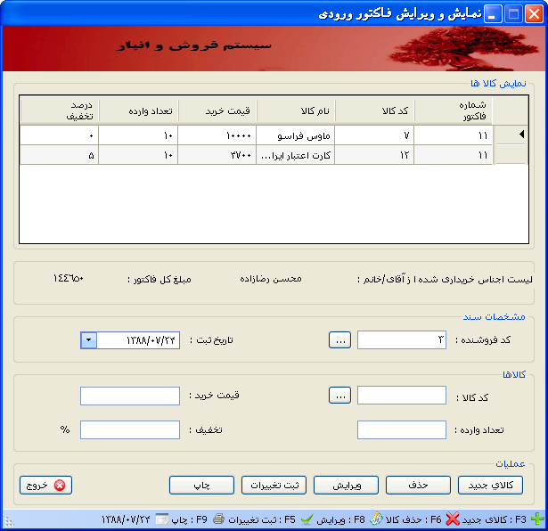

همان طور كه مشاهده مي كنيد در اين پنجره نيز مي توان كليه اطلاعات مربوط اين فاكتور را ويرايش كرد؛ در قسمت "مشخصات سند" مي توانيد كد فروشنده و تاريخ سند را تغيير دهيد علاوه برا اين در قسمت "كالاها" ميتوانيد با پر كردن مولفه ها و فشار دكمه "كالاي جديد" ركورد جديد را به ليست اضافه كنيد و همچنين با انتخاب يك ركورد از ليست ميتوان آن را ويرايش كرد.

مبلغ كل فاكتور نيز با هر تغييري در ليست فوق محاسبه مي شود مثلا :

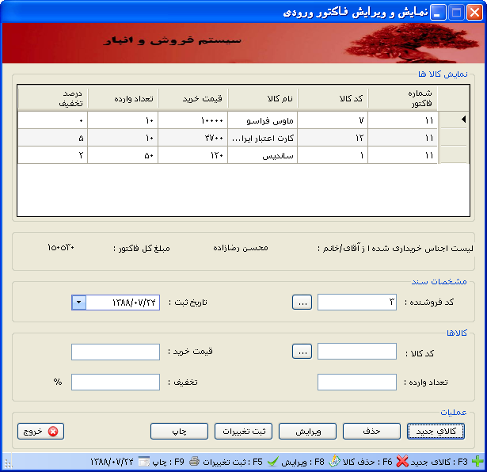

لازم به ذكر است كه كليه تغييرات كه در اين فاكتور داده مي شود توسط دكمه "ثبت تغييرات" در بانك ثبت مي شود.

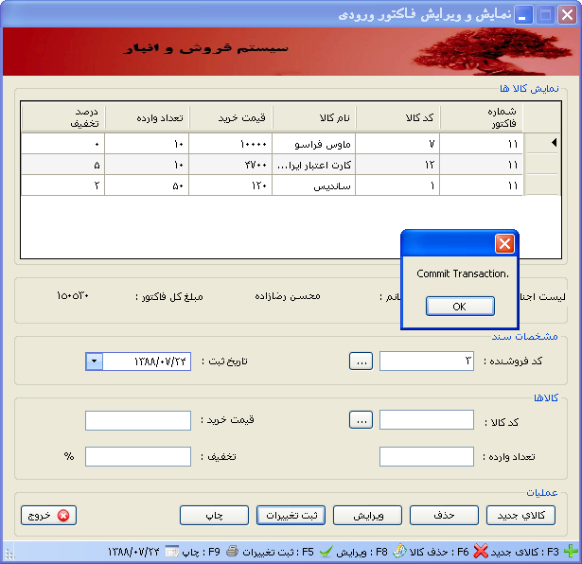

پس از اعمال تغييرات بر روي فاكتور و سپس فشار دكمه "ثبت تغييرات" كليه اين تغييرات در بانك ثبت مي شود.

حال پس از صدور فاكتور نوبت به چاپ فاكتور خريد است كه در يك سيستم مهمترين قسمت ها چاپ همين اطلاعات و تهيه گزارشات است.

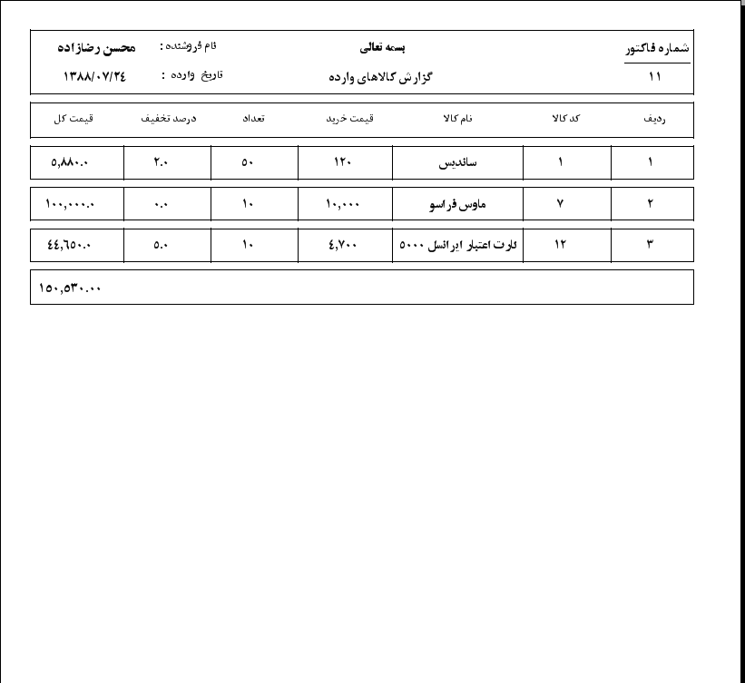

* فروش كالا به مشتريان

كليه عمليات مربوط به اين محيط مشابه عملياتي است كه در ورود كالاها به انبار صورت گرفته است لذا در اين باره از ذكر مجدد خوداري ميكنم و تنها لازم مي دانم كه يه سري نكات مهم را در فروش به مشتريان متذكر شوم.

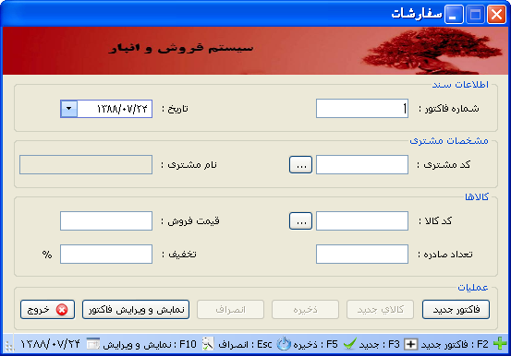

در هنگام ايجاد ركوردي جديد از يك كالا در يك فاكتور، در صورتي كه تعداد صادره از موجودي فعلي كالا بيشتر باشد سيستم با ارائه يك پيغام شما را از اين موضوع مطلع مي گرداند.اگر چه كليه اين عمليات در سمت پايگاه داده نيز بررسي مي شود ودر صورت صحيح بودن در بانك ثبت مي شود.

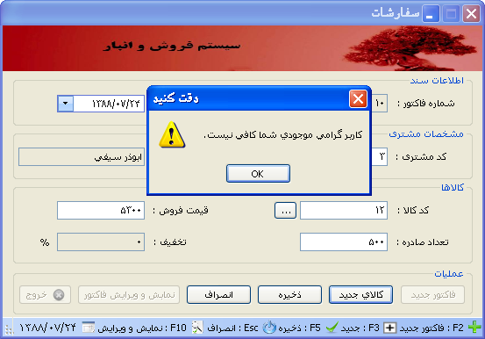

لازم به ذكر است كه در هنگام انتخاب كد كالا، اگر فيلد قابليت تخفيف مربوط به آن "نادرست" باشد درصد تخفيف 0 است و كاربر نمي تواند مقدار آن را تغيير دهد.

* بستن حساب روز

محيط اين قسمت را مي توانيد با فشار آيكن  در نوار ابزار يا اينكه از منوي "عمليات فروش و انبار" و انتخاب گزينه "بستن حساب روز" باز كنيد.

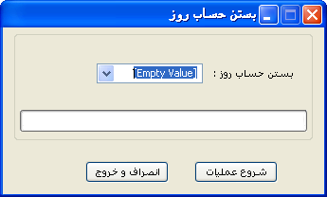

در اين قسمت مي توانيد با انتخاب تاريخ روزي كه مي خواهيم حساب آن روز بسته شود و سپس فشار دكمه "شروع عمليات" كليه حساب هاي مربوط به اين تاريخ اعم از خريد از فروشندگان و فروش به مشتريان را بست.

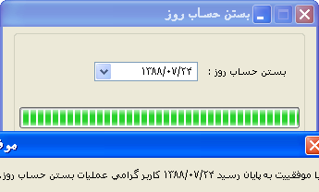

در اين صورت كاربر نمي تواند حساب هاي مربوط به اين تاريخ را مشاهده و ويرايش كند.

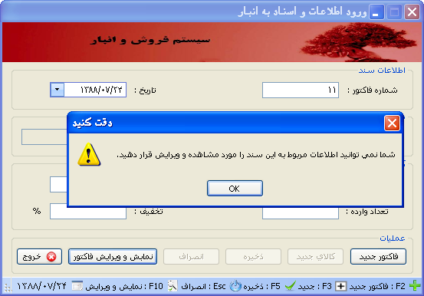

* حذف فاكتور وارده

براي اين كار مي بايست از منوي "عمليات فروش و انبار" گزينه "حذف فاكتور وارده" را انتخاب كرد.

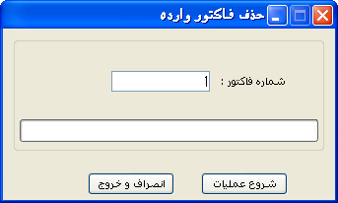

با وارد كردن شماره فاكتور و فشار دكمه "شروع عمليات"، فاكتور انتخابي از سيستم حذف مي شود.بديهي است كه با حذف فاكتور وارده تعداد كالا هاي كه بر اساس اين فاكتور به انبار وارد شده است از انبار كسر مي شود.

* حذف فاكتور سفارشات

براي اين كار مي بايست از منوي "عمليات فروش و انبار" گزينه "حذف فاكتور سفارشات" را انتخاب كرد.

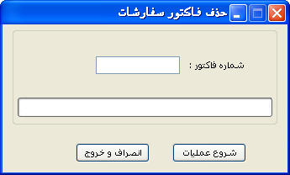

در اين بخش نيز با حذف فاكتور سفارش تعداد كالا هاي كه بر اساس اين فاكتور از انبار صادر شده است به انبار اضافه مي شود.

* صورت حساب مشتريان

براي رفتن به اين محيط از منوي "عمليات مالي و حسابرسي" گزينه "صورت حساب مشتريان" را انتخاب كنيد تا پنجره زير نمايان شود.

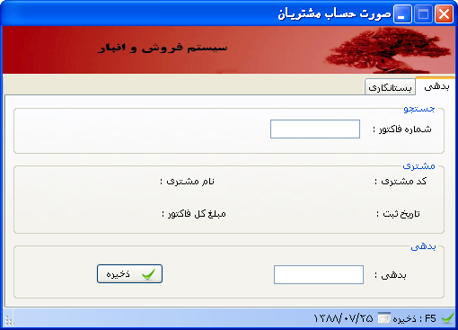

همان طور كه مشاهده مي كنيد صورت حساب مشتتريان از دو بخش "بدهي" و "بستانكاري" تشكيل شده است.نحوه بررسي صورت حساب به اين صورت است كه ممكن است يك مشتري در قبال خريد خود از ما، مبلغي را به ما بدهكار شود و قصد اين را داشته باشد كه اين مبلغ را به صورت قسط يا به يكباره پرداخت كند.

براي ثبت بدهي مشتري در قبال خريد خود ابتدا شماره فاكتوري را كه مشتري بر اساس آن بدهكار شده را وارد مي كنيم و با فشار كليد تَب اطلاعات مربوط به اين فاكتور از قبيل مشتري،تاريخ ثبت و مبلغ كل فاكتور نمايان مي شود و مكان نما به مولفه بدهي منتقل مي گردد.

براي مثال در سفارش زير :

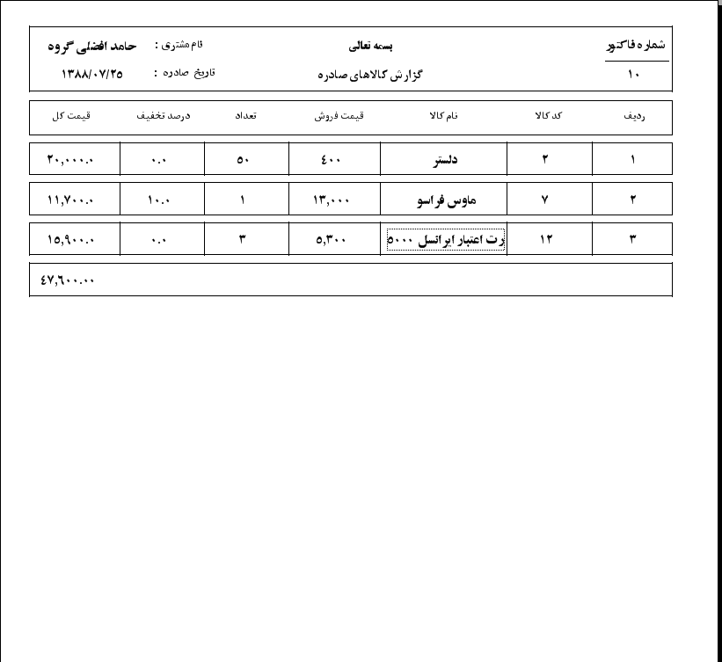

حال مشتري قصد اين را دارد كه از اين مبلغ (47600)، 30000 تومان آن را به صورت اقساط بپردازد.

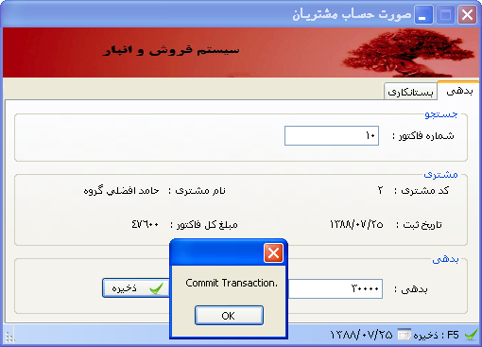

بديهي است كه در ازاي يك فاكتور مبلغ بدهي آن نيز در همان تاريخ در سيستم ثبت مي شود و در هر بار پرداخت قسط تاريخ آن روز نيز مي بايست ثبت شود.

در هنگام پرداخت هر قسط نيز در ابتدا شماره فاكتور وارد مي شود و با فشار كليد "تَب" يه سري اطلاعات از قبيل مشتري، مبلغ كل بدهي در ازاي اين فاكتور و ميزان پرداخت بستانكاري نمايش داده مي شود و سپس مكان نما به مولفه بستانكاري منتقل مي شود و با وارد كردن ميزان پرداختي و سپس با فشار دكمه "ثبت" اطلاعات ثبت مي گردد و مولفه ميزان پرداخت بستانكاري نيز بروز مي شود.

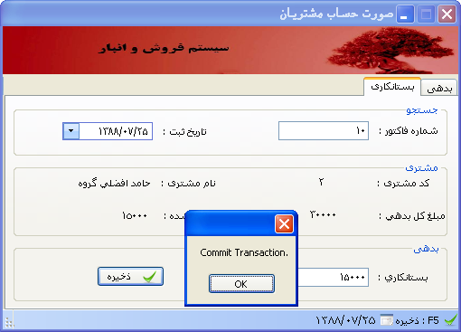

در دفعات متوالي پرداخت قسط اين عمليات تكرار مي شود تا اينكه بالاخره كار به تصفيه حساب او بيانجامد.لازم به ذكر است كه كار تصويه حساب مشتري بر اساس كليه فاكتورهاي كه خريداري كرده است.

* صورت حساب فروشندگان

از منوي "عمليات مالي و حسابرسي" گزينه "صورت حساب فروشندگان" را انتخاب كنيد تا پنجره زير نمايان شود.

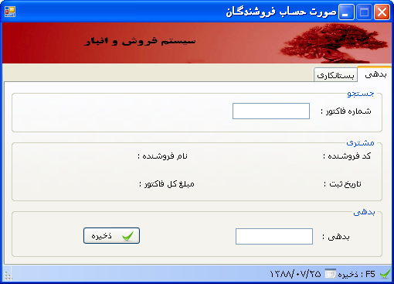

كليه عمليات مربوط به اين قسمت نيز مشابه عمليات فوق در بررسي صورت حساب مشتريان است.

* دفتر اسناد دريافتني-چك

براي باز كردن پنجره مربوط به اين قسمت از منوي "عمليات مالي و حسابرسي" گزينه "دفتر اسناد دريافتني" را انتخاب كنيد تا پنجره زير نمايان شود.

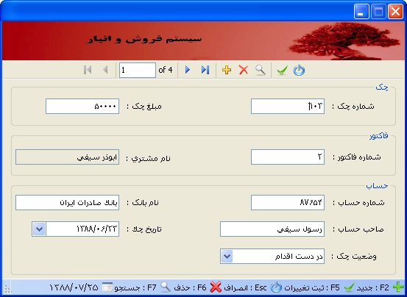

همان طور كه مشاهده مي كنيد كليه چك هاي دريافتني از مشتريان در اينجا نمايش داده مي شود كه شما مي توانيد با حركت بروي ركوردها،هر يك را ويرايش و يا حذف كرد علاوه بر اين مي توان با انتخاب آيكن "درج" در نوار ابزار به مد درج رفت و با پر كردن مولفه ها ركورد جديدي را اضافه كرد.

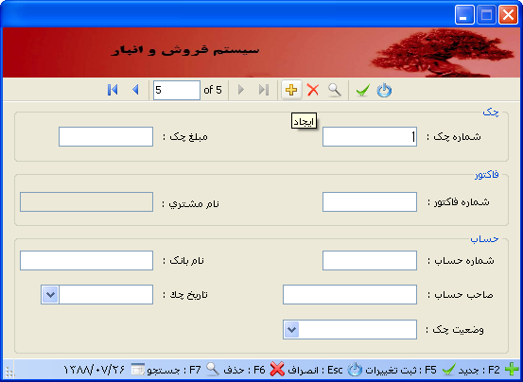

حال در ابتدا بايستي شماره چك و مبلغ چك وارد شود و سپس با فشار كليد "تب" مكان نما به مولفه شماره فاكتور منتقل مي شود كه در اينجا مي بايست شماره فاكتوري كه مشتري بر اساس آن چك صادر كرده است را وارد كنيد و با پر كردن مقدار اين مولفه و فشار كليد "تب" ابتدا نام مشتري به صورت اتومات مقداردهي مي شود و سپس مكان نما به مولفه شماره حساب منتقل مي شود. با وارد كردن مقدار مربوط به شماره حساب و نام بانك نوبت به مولفه صاحب حساب است. لازم به ذكر است كه مشتري كه چك را مي دهد ممكن است كه چك به نام خودش نباشد لذا وجود اين مولفه نيز به همين دليل است پس از مقدار دهي به اين مولفه نوبت به تاريخ چك مي رسد و با وارد كردن تاريخ مربوط به اين چك مي بايست وضعيت چك نيز مشخص گردد وضعيت چك مي تواند يكي از حالت هاي وصول شده ، در دست اقدام و برگشت خورده باشد.

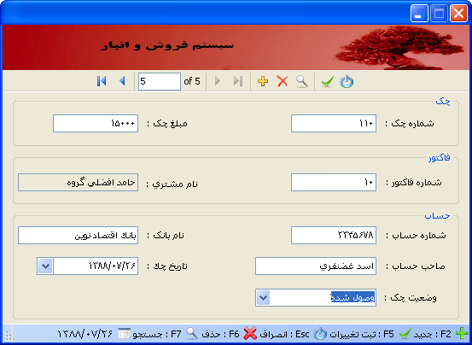

لازم به ذكر است به منظور ثبت كليه اين تغييرات بايستي آيكن 2009-10-18 08-48-23 ب.png همان "ثبت تغييرات" را فشار دهيد.

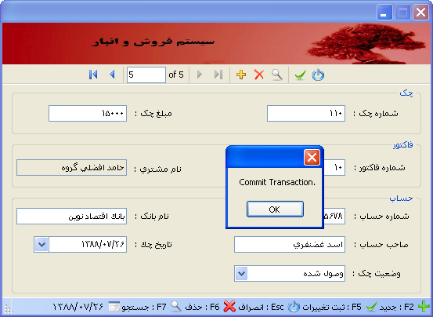

و يا اينكه به منظور انصراف از كليه اين تغييرات آيكن 2009-10-18 08-48-57 ب.png همان "انصراف" را فشار دهيد.

طراحي گزارشات سيستم

يكي از مهمترين بخش هايي يك سيستم تنظيم و طراحي گزلرشات سيستم است.

* طراحي گزارش از مشخصات كالا

از منوي "گزارشات" گزينه "طراحي گزارش از مشخصات كالا" را انتخاب كنيد تا پنجره مربوط به طراحي گزارش از مشخصات كالا نمايان شود.

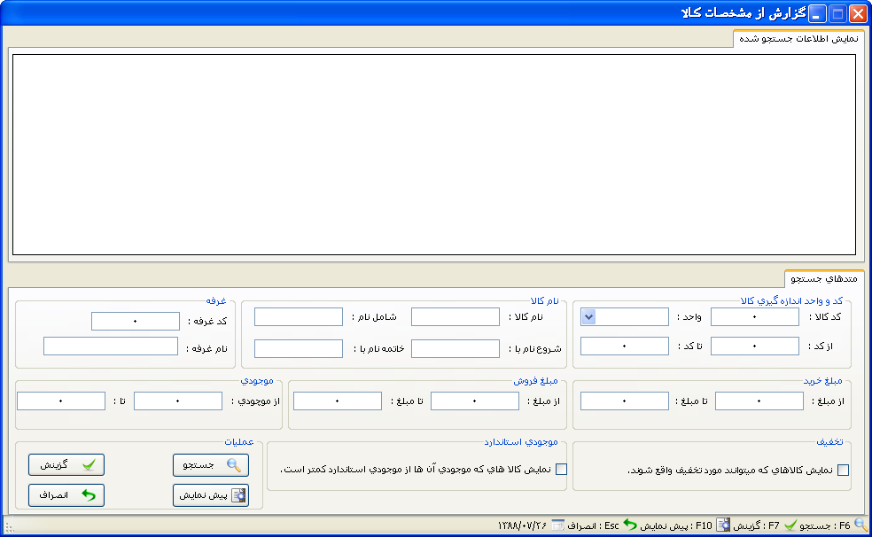

همان طور كه ملاحظه مي كنيد اين پنجره از دو بخش تشكيل شده است كه در قسمت "متدهاي جستجو"، با وارد كردن اطلاعات مربوطه گزارش خود را طراحي كنيم.لازم به ذكر است كه در كليه گزارشات اين سيستم، عمليات جستجو به صورت مركب يعني بر اساس كليه مولفه هاي طراحي شده صورت مي گيرد.و نتايج اين جستجو در قسمت فوق پنجره نمايش داده مي شود.

در قسمت "كد و واحد اندازه گيري كالا"،مي توانيد جستجوي خود را بر مبناي كد كالا،واحد اندازه گيري كالا و كد كالاهاي بين دو محدوده كد را انجام داد.با وارد كردن كد مربوطه در قسمت مولفه كد كالا و با فشار كليد "اينتر" يا دكمه "جستجو" در قسمت عمليات، جستجو به صورت تركيبي، بر روي كليه مولفه هاي مقدار دهي شده (مولفه هاي كه مقدار آن ها مخالف 0 يا تهي باشد) صورت مي گيرد. با مقداردهي مولفه مربوط به واحد اندازه گيري كالا و فشار كليد "اينتر" يا دكمه "جستجو" مي توان اين مولفه را نيز به جستجوي تركيبي خود اضافه كرد. براي اضافه كردن مولفه جستجو بين دو محدوده كد كالا به جستجوي تركيبي خود ابتدا حد پايين اين مولفه را مقدار دهي كنيد و با فشار كليد "اينتر" مكان نما به حد بالا منتقل مي شود و با مقدار دهي آن و فشار كليد "اينتر" يا دكمه "جستجو"، جستجو بين دو محدوده انجام مي شود علاوه براين اگر حد بالا را خالي رها كرد و سپس كليد "اينتر" يا دكمه "جستجو" را فشار دهيد، جستجو به صورت بزرگتر از حد پايين انجام مي شود.

در قسمت "نام كالا" مي توان عمل جستجو تركيبي را با مشخصه هاي نام كالا نيز همراه كرد به اين صورت كه با مقداردهي هر يك از اين مولفه ها و سپس فشار كليد "اينتر" يا دكمه "جستجو" آن مولفه را نيز به جمع مولفه هايي ديگر جستجو اضافه كرد.

در قسمت "غرفه" مي توان جستجوي تركيبي خود را بر اساس كد و نام غرفه نيز طراحي كرد به اين صورت كه با وارد كردن كد مربوط به غرفه در مولفه كد و سپس فشار كليد "اينتر" يا دكمه "جستجو" ، مشخصه كد غرفه به جستجوي تركيبي شما اضافه مي شود. براي اضافه كردن مشخصه نام غرفه به جستجوي تركيبي خود نيز ابتدا مقدار آن را در مولفه مربوطه وارد كنيد و سپس كليد "اينتر" يا دكمه "جستجو" را فشار دهيد.

در قسمت "مبلغ فروش" و "مبلغ خريد" مي توانيد نتايج جستجوي تركيبي خود را براي مبلغ خريد و فروش كالا بين دو محدوده، محدود كرد. بدين صورت كه با وارد كردن مبلغ در حد پايين مبلغ مربوطه و سپس فشار كليد "اينتر" مكان نما به حد بالا منتقل مي شود و با مقداردهي حد بالا و سپس فشار كليد "اينتر" يا دكمه "جستجو"،نتايج جستجو را محدود كرد.

در قسمت "موجودي" نيز مي توان جستجوي تركيبي خود را نيز بين دو مقدار ورودي موجودي انجام داد بدين صورت كه با وارد كردن مقدار در حد پايين مولفه و فشار كليد "اينتر" مكان نما به مولفه حد بالا منتقل مي شود و با مقدار دهي اين مولفه و آن گاه فشار كليد "اينتر" يا دكمه "جستجو"، نتايج جستجوي تركيبي محدود مي شود.

علاوه بر اين ، در قسمت "تخفيف" مي توانيد نتايج جستجوي خود را بروي كالاهاي قابل تخفيف يا غير قابل تخفيف ايجاد كرد. همچنين در قسمت "موجودي استاندارد" مي توان نتايج جستجوي خود را از بين كالاهاي كه موجودي آنها از حد تعيين شده (حداقل موجودي) گذشته است،انتخاب كرد.

لازم به ذكر است كه ممكن است در بعضي مواقع ما تنها بخواهيم كليه كالا هاي را كه موجودي آنها از حداقل موجودي گذشته است را مشاهده كنيم و در صدد افزايش موجودي آن كالاها برآييم.

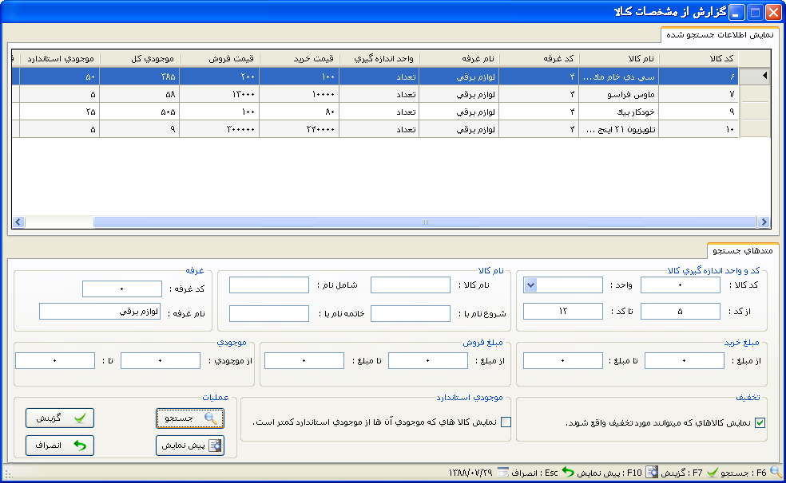

كليه اعمال گزارش گيري كه تاكنون انجام داديم تنها شامل شرط هاي بود كه ركوردهاي گزارش را فيلتر مي كرد يا به عبارتي تعيين كننده تعداد آرتيكل هاي گزارش بود. حال موضوع ديگري را مطرح مي كنيم كه ممكن است كاربر بخواهد ستون هاي گزارش را خودش تعيين كند و بتوان در نتيجه گيري خود از استفاده بهتري كند. براي اين منظور دكمه "گزينش" را فشار دهيد تا پنجره زير نمايان شود.

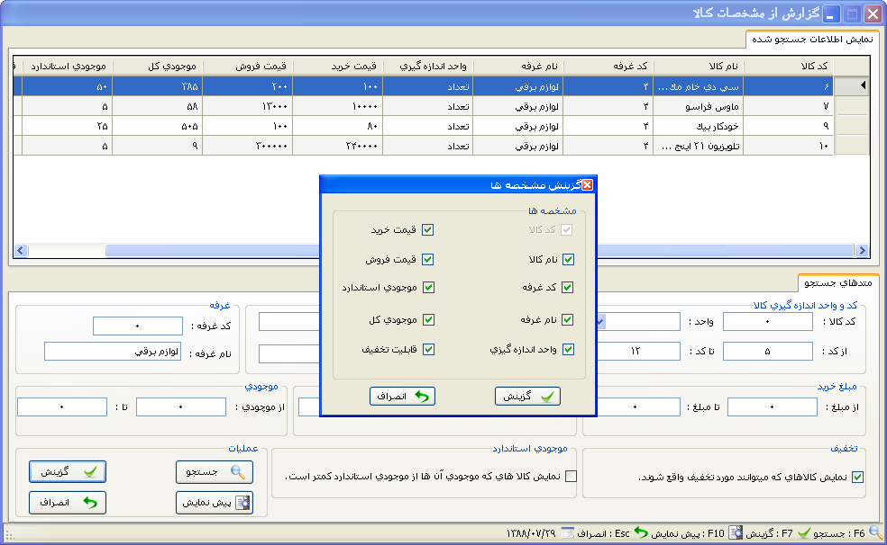

همان طور كه در پنجره فوق مشاهده مي كنيد كليه مولفه هاي گزارش انتخاب شده هستند و در صورتي كه مي خواهيد مولفه يا مولفه هايي را از ستون هاي گزارش خود حذف كنيد كافي است آن را از حالت انتخاب خارج كنيد و دكمه "گزينش" را به منطور تاييد فشار دهيد.

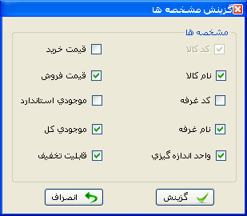

و در صورت تاييد كادر فوق ستون هاي گزارش نيز فيلتر خواهد شد.

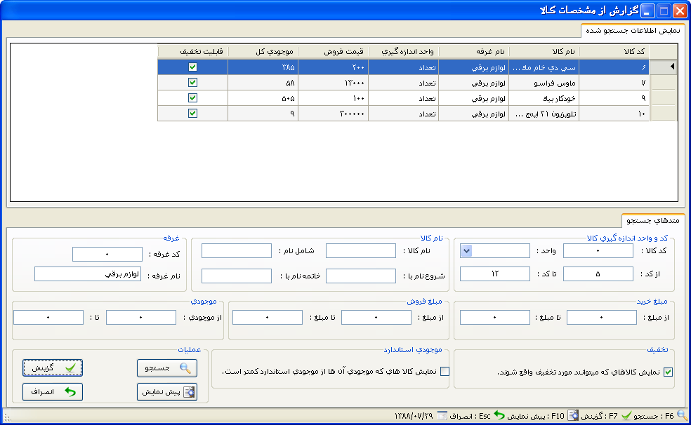

حال براي چاپ اطلاعات به همراه ستون هاي فيلتر شده مي توان از شي پرينت فرم استفاده كنيد كه ما در اين مجال به دليل زمان اندك نتواستيم از آن استفاده كنيم.

و بالاخره پس از طراحي گزارش، نوبت به چاپ اين اطلاعات مي رسد براي اين منظور دكمه پيش نمايش را فشار دهيد.

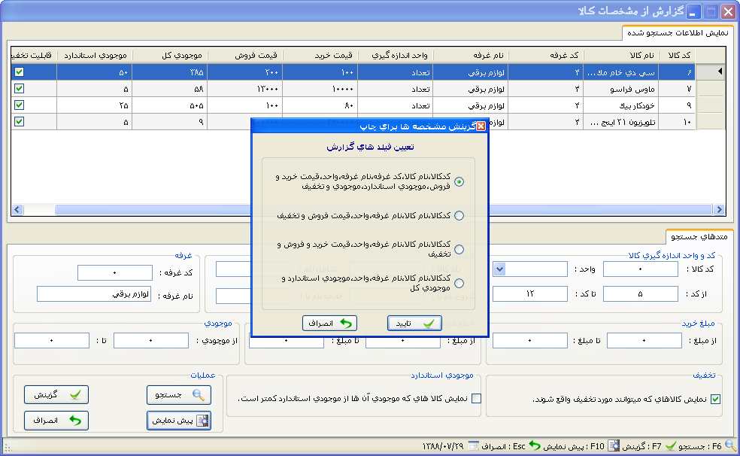

همان طور كه مشاهده كنيد با فشار دكمه "پيش نمايش" كادر فوق نمايش داده مي شود كه مي توانيد با انتخاب هر يك از اين 4 تا با توجه به نياز خود از اين اطلاعات و هدف خود از چاپ اين اطلاعات،اطلاعات خود را در فرم پيش نمايش مشاهده كنيد و در صورت لزوم آن را چاپ كنيد.

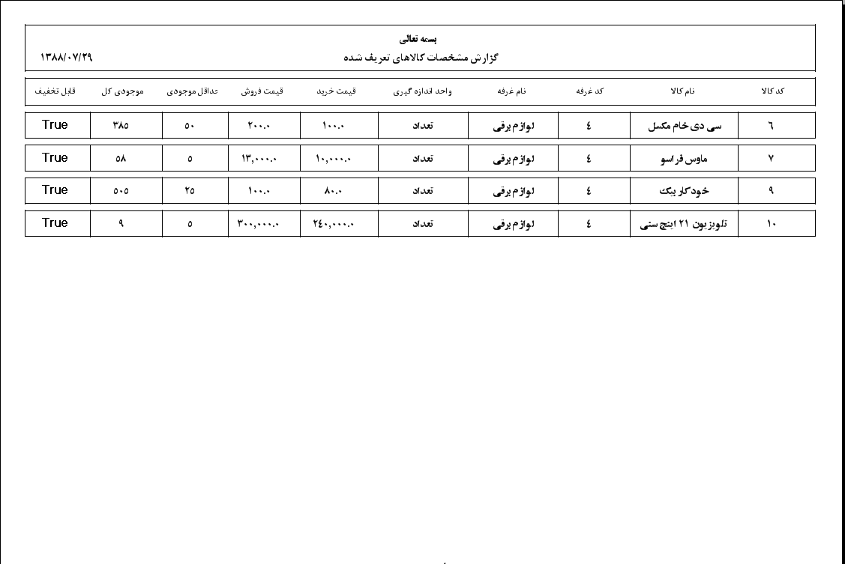

و با توجه به نياز خود از اين اطلاعات و انتخاب گزينه ديگر

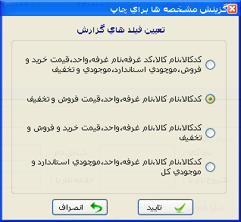

و در فرم پيش نمايش خواهيم داشت :

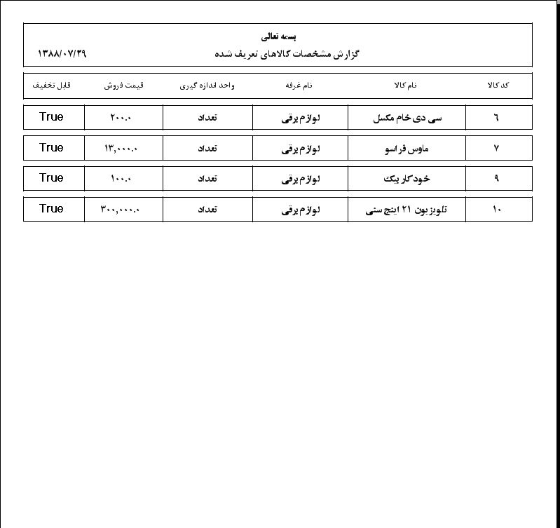

* طراحي گزارش از اسناد دريافتني-چك

از منوي "گزارشات" گزينه "طراحي گزارش از اسناد دريافتني" را انتخاب كنيد تا محيط اين طراحي نمايان شود.

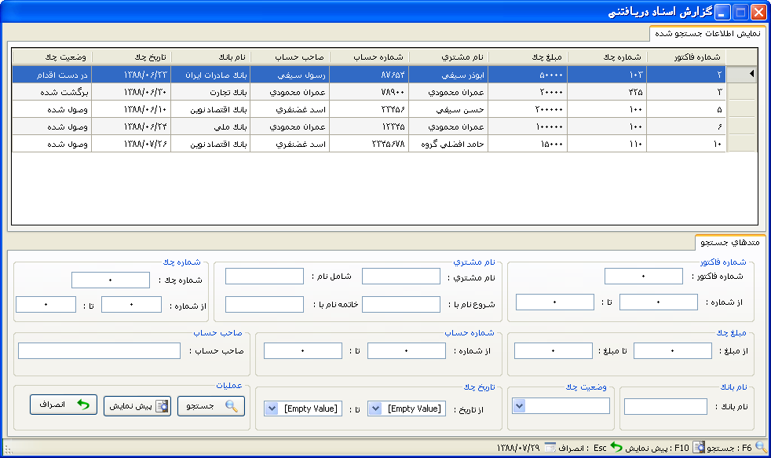عمليات جستجو در اين محيط دقيقا مشابه عمليات صورت گرفته در محيط طراحي گزارش از مشخصات كالا مي باشد.

همان طور كه گفتيم در كليه گزارشات جستجو بر اساس كليه مولفه هاي مقداردهي شده صورت مي گيرد. تنها مولفه جديد در محيط گزارش گيري مشخصه تاريخ است كه در اين جا نيز مي توان نتايج جستجوي تركيبي خود را بين دو تاريخ چك يا بزرگتر از يك تاريخ محدود كرد.بدين صورت كه فشار دكمه بازشو از حد پايين اين مولفه و انتخاب تاريخ اوليه خود سپس با فشار كليد "اينتر" مكان نما به حد بالا منتقل شود و با مقداردهي آن و فشار دكمه "جستجو" نتايج را بين دو محدوده جستجو كرد. اگر چه در صورت مقدار دهي نكردن مولفه دوم، جستجوي ما بروي كالاهاي كه تاريخ چك آن ها از تاريخ اوليه ما بيشتر باشد منعكس مي شود.

با فشار دكمه "پيش نمايش" مي توان نتايج جستجو شده را در فرم پيش نمايش نشان داد.

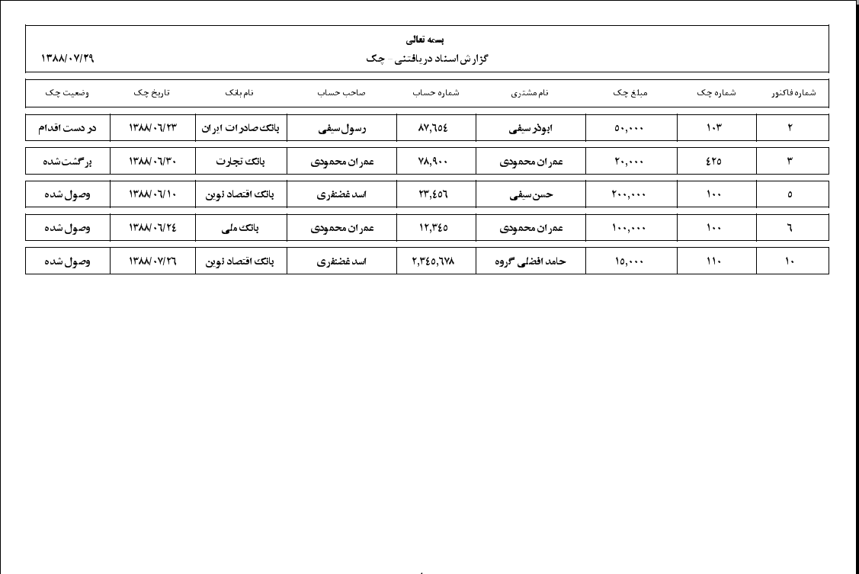

* گزارش از صورت حساب ها

خروجي بدست آمده از اين قسمت ها،انعكاس مستقيم همان اطلاعات بدهي و بستانكاري است كه قبلا در سيستم ثبت شده است.از اطلاعات وارد شده دو دسته گزارش كلي و جزئي استخراج مي شود.

* طراحي گزارش از صورت حساب مشتريان

براي اين كار از منوي گزارشات گزينه طراحي گزارش از صورت حساب مشتريان را انتخاب كنيد تا محيط مربوط به اين طراحي نمايان شود.

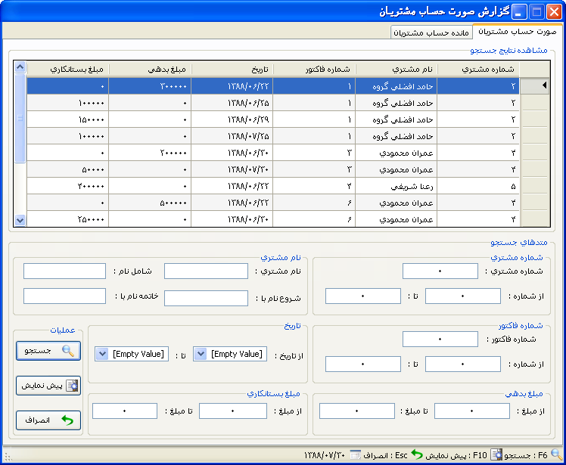

همان طور كه مشاهده مي كنيد اين محيط از دو بخش جزئي(صورت حساب)وكلي(مانده حساب) تشكيل شده است.در قسمت "صورت حساب مشتريان" كليه بدهي ها و بستانكاري هاي مشتريان در ازاي كليه فاكتورها نمايش داده مي شود همانند چيزي كه در پنجره فوق مشاهده مي كنيد. عمليات جستجوي تركيبي بر اساس مولفه هاي تعريف شده دقيقا مشابه قسمت هاي قبلي است كه چكونگي انجام اين كار را قبلا توضيح داديم و در اين مجال از ذكر مجدد آن خودداري مي كنم.

با رجوع به بخش "مانده حساب مشتريان" مي توانيد بدهي يا بستانكاري يك مشتري را بر اساس كليه فاكتورهاي كه خريداري كرده است مشاهده كرد.

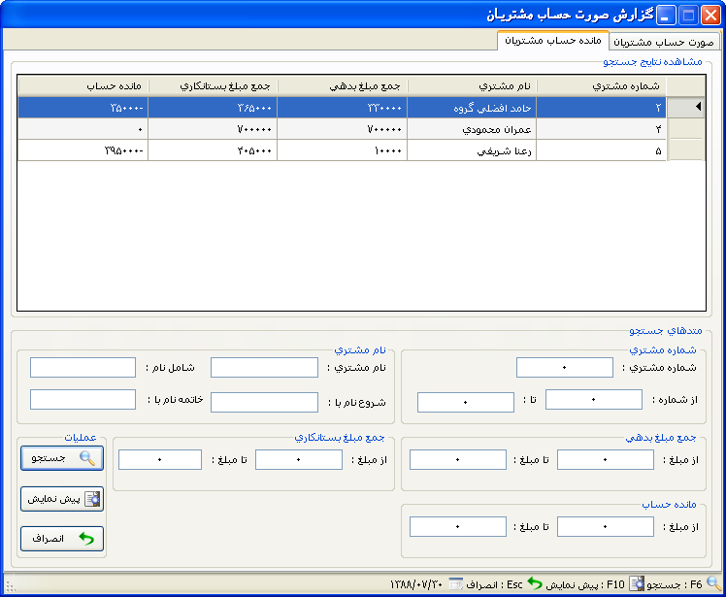

مانده حساب، از تفريق "جمع مبلغ بدهي" و "جمع مبلغ بستانكاري" بدست مي آيد كه اگر حاصل اين تفريق منفي شود گويا اين است كه مشتري اين مقدار را از ما بستانكار شده است و گرنه اگر حاصل مثبت شد،كار تصويه حساب مشتري به پايان نرسيده است. لازم به ذكر است كار تصوبه حساب زماني خاتمه ميابد كه حاصل اين تفريق 0 شود.

علاوه بر اين مي توانيد اطلاعات هر يك از اين دو قسمت را در فرم پيش نمايش نشان داده و در صورت لزوم اين اطلاعات را به چاپ برسانيد.

* طراحي گزارش از صورت حساب فروشندگان

از منوي "گزارشات" گزينه طراحي گزارش از "صورت حساب فروشندگان" را انتخاب كنيد تا محيط زير براي طراحي اين گزارش نمايان شود.

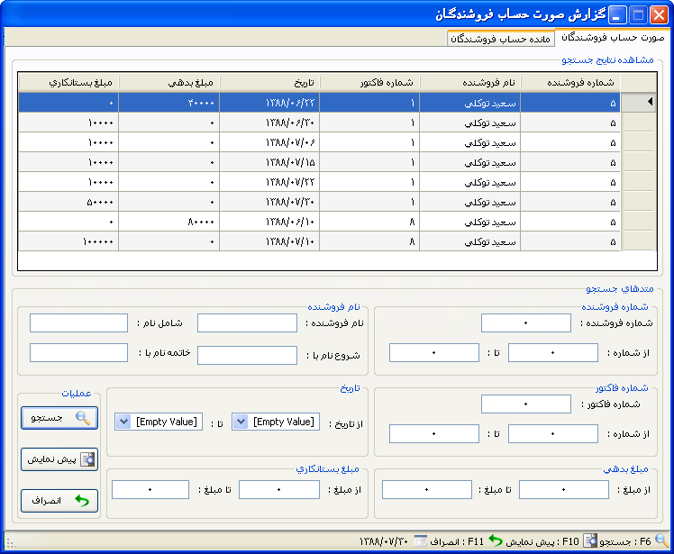

كليه عمليات مربوط به اين قسمت مشابه فوق در "صورت حساب مشتريان" است.

* طراحي گزارش از ورود اطلاعات و اسناد

براي اين منظور از منوي "گزارشات" گزينه "طراحي گزارش از ورود اطلاعات و اسناد" را انتخاب كنيد تا پنجره زير نمايان شود.

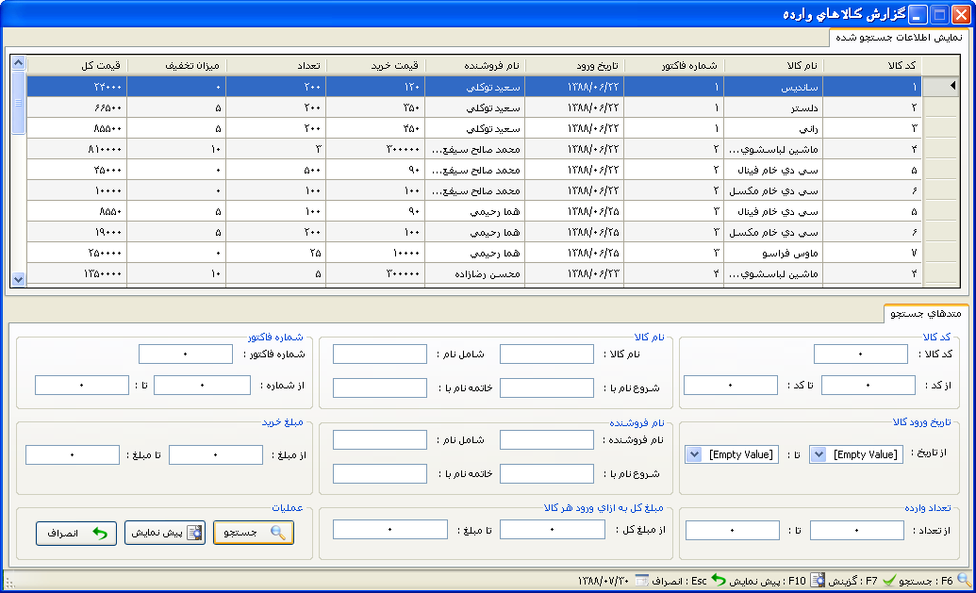

اين قسمت خروجي اطلاعاتي است كه تحت عنوان "ورود اطلاعات و اسناد به انبار" به سيستم وارد شده است كه در اينجا كليه كالا هاي وارده در ازاي كليه فاكتورها به همراه جزئيات از جمله "قيمت كل" (تعداد * قيمت خريد) به ازاي ورود هر كالا نمايش داده شده است.

عمليات جستجوي تركيبي در اين محيط نيز مشابه همين عمليات در محيط هاي طراحي قبلي است. و شما مي توانيد هر گونه گزارشات خود را در اينجا طراحي كنيد مانند كليه خريد هاي ما از يك كالاي معين:

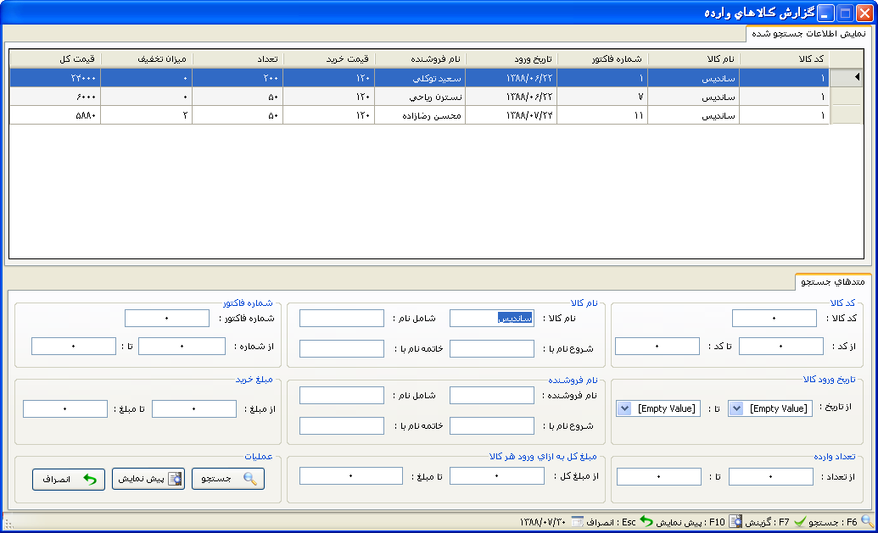

كليه نتايچ خود را مي توانيد از طريق دكمه "پيش نمايش" در فرم پيش نمايش نشان داد و در صورت لزوم اطلاعات را به چاپگر بفرستيد.

* طراحي گزارش از فروش كالا به مشتريان

براي اين كار از منوي "گزارشات" گزينه "طراحي گزارش از فروش كالا به مشتريان" را انتخاب كنيد تا پنجره زير نمايان شود.

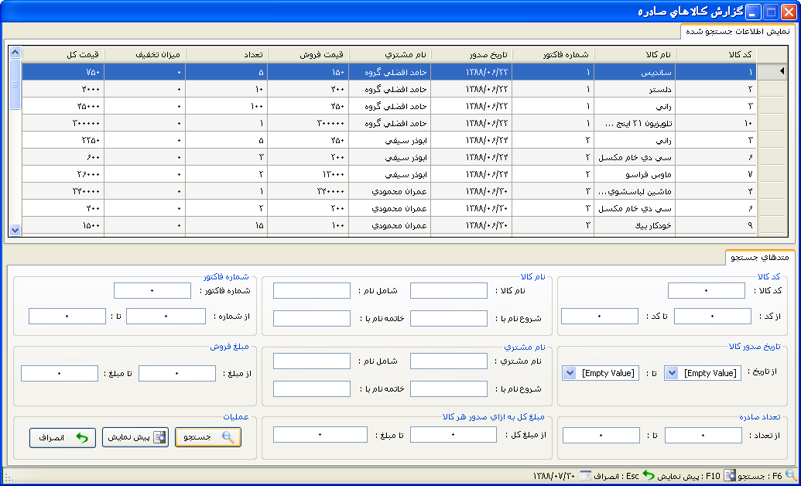

همه عمليات اين قسمت مشابه فوق است و من از ذكر مجدد آن خود داري مي كنم.

* گزارش سرجمع ريالي فاكتورهاي صادره

براي اين منظور از منوي "گزارشات" سيستم گزينه "گزارش سرجمع ريالي فاكتورهاي صادره" را انتخاب كنيد تا پنجره زير نمايان شود.

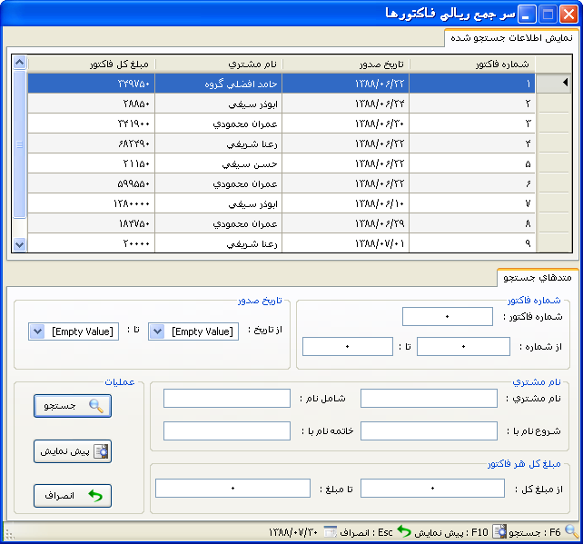

همان طور كه مشاهده مي كنيد در اينجا كليه فاكتورهاي صادره با مشخصه هاي اصلي خود به همراه مبلغ كل هر فاكتور نشان داده شده است كه شما مي توانيد با اعمال شرط در جستجوي تركيبي نتايج جستجوي خود را محدود كنيد و در نهايت اطلاعات را در فرم پيش نمايش نشان دهيد و در صورت لزوم آن ها را چاپ كرد.

* گزارش سرجمع ريالي فاكتورهاي صادره در هر روز

از منوي "گزارشات سيستم" گزينه "گزارش سرجمع ريالي فاكتورهاي صادره در هر روز" را انتخاب كنيد تا پنجره زير نمايان شود و گزارش خود را طراحي كنيد.

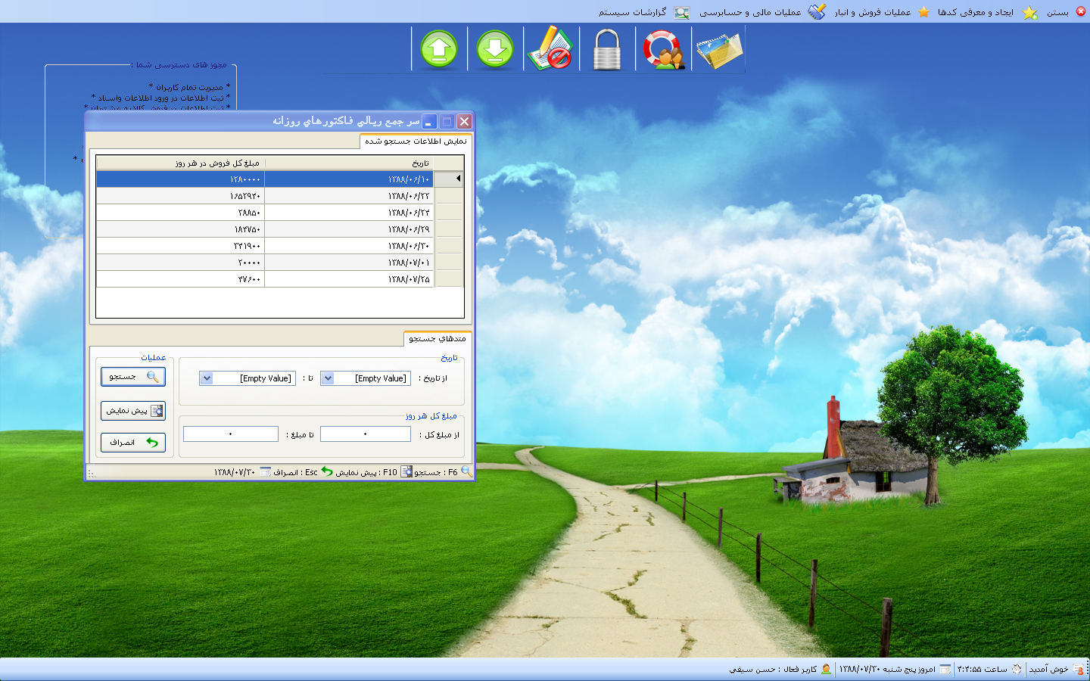

در اين گزارش مبلغ كل فروش ما به ازاي كليه فاكتورهاي صادره درهر روز نمايش داده مي شود كه مي توانيد با اعمال شرط هاي در جستجوي تركيبي نتايج خود را محدود به مبلغ كل در هر روز يا تاريخ كرد و در نهايت اين اطلاعات را چاپ كرد.

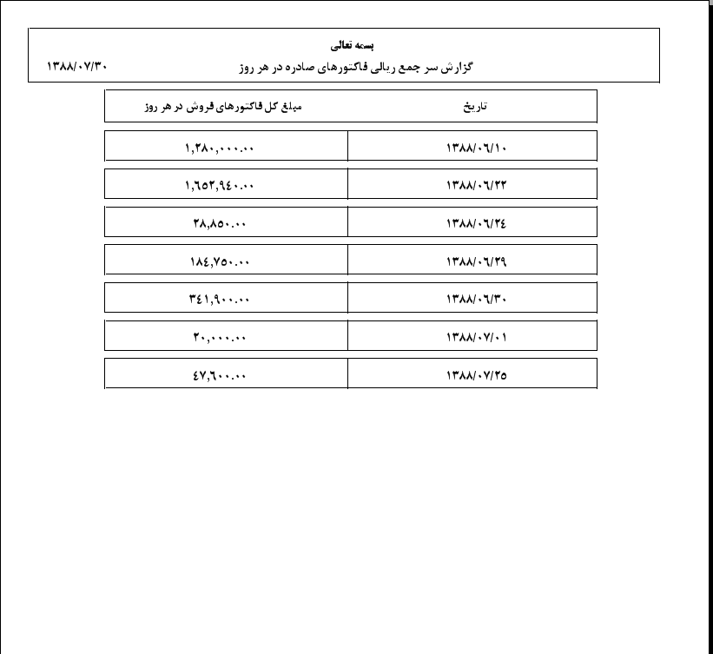

* طراحي گزارش كلي از گردش كالا در فروشگاه

گزارش گردش كالا يا كارتكس يكي از مهمترين بخش هاي گزارش در سطح ارائه به مدير است. براي رفتن به اين محيط طراحي از منوي "گزارشات" سيستم گزينه "طراحي گزارش كلي از گردش كالا در فروشگاه" را انتخاب كنيد تا پنجره زير نمايان شود.

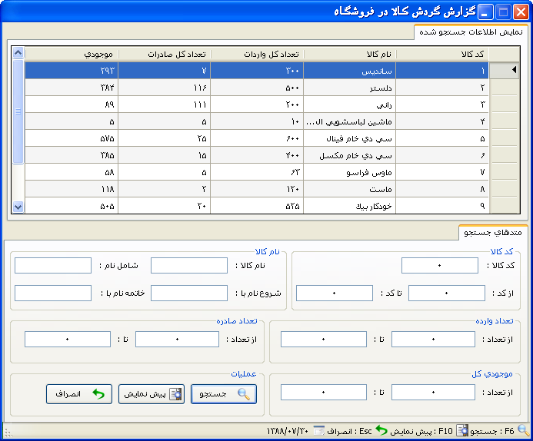

بديهي است كه در اينجا به ازاي كليه كالاهاي تعريف شده در سيستم يك ركورد وجود دارد كه تعداد كل واردات و صادرات از آن كالا به همراه موجودي فعلي نشان داده شده است لازم به ذكر است كه موجودي فعلي يك عدد مثبت است كه از حاصل تفريق تعداد واردات و تعداد صادرات بدست مي آيد كه بايستي با مولفه "موجودي كل" كه در جدول مشخصات كالا وجود دارد برابر باشد تا سيستم جامعيت و با اصطلاح همخواني را داشته باشد.

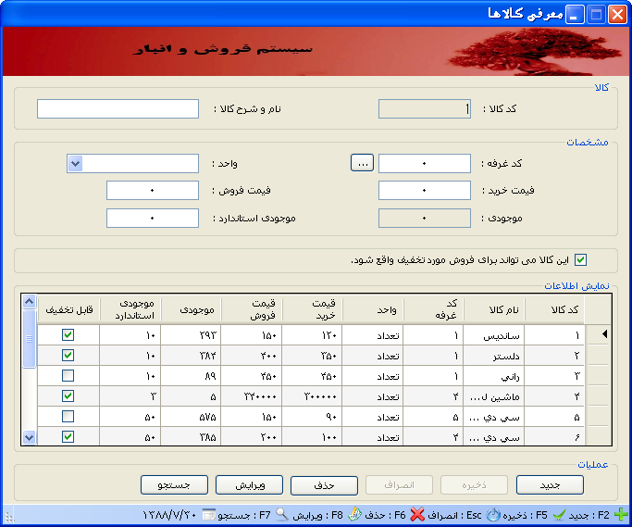

همان طور كه مشاهده مي كنيد فيلد موجودي كل در اي جدول به گزارش ايجاد شده كانلا هم خواني دارد و اين نشان دهنده اين است كه سيستم در يك محيط امن عملياتش را انجام مي دهد.

و شما مي توانيد عمليات جستجو تركيبي را بر روي دادها ايجاد كرد تا بتوان نتايج را محدودتر كرد و با فشار دكمه "پيش نمايش" اطلاعات را به فرم پيش نمايش برد و چاپ كرد.

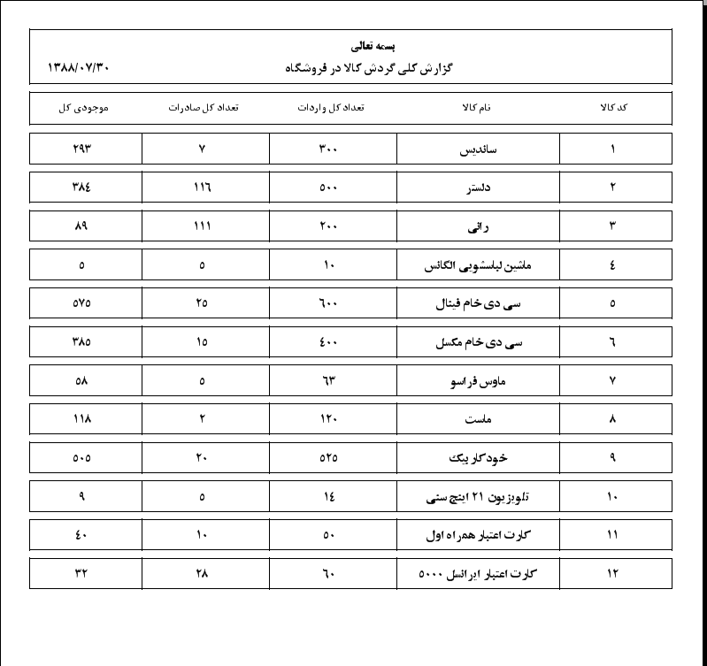

نتيجه گيري

در ايجاد اين سيستم سعي شده تا حد امكان از بروز افزونگي در ورود اطلاعات به سيستم خوداري شود و بتوان از طريق ديد اطلاعات را در قالب بندي هاي معين در اختيار كاربر قرار داد.

ضمائم و پيوست

از آنجا كه در اين پروژه غالبا در طراحي گزارشات از فونت هاي فارسي استفاده شده است لذا قبل از استفاده از اين برنامه آن ها را به سيسيتم خود اضافه كنيد لازم به ذكر است كه كليه اين فونت هاي استفاده شده در شاخه فونت در همين آدرس قرار داده شده است.

با تشكر و قدرداني فراوان از استاد گرامي مهندس طهمورث